**DAFTAR PUSTAKA**

Afifah, L.N., Inviolita, A., Rahma, E., Masfia, I., & Fahmy, Z. (2024). Dukungan Sosial Terhadap Upaya Penerimaan Diri Anak Tunawicara. *Nathiqiyyah*, 7 (1), 41-51.

Aini, Sylvi Noor, Yuliati, Farida & Nandariski, Aprilia. (2022). Buku Panduan Guru Pendidikan Khusus bagi peserta Didik Disabilitas Rungu Disertai Hambatan Intelektual. Jakarta: Pusat Perbukuan Badan Standar, Kurikulum, dan Asesmen Pendidikan Kementerian Pendidikan, Kebudayaan, Riset, dan Teknologi Kompleks Kemdikbudristek.

Ambasari, Maria Agustin. (2022). Mengenal ABK (Anak Berkebutuhan Khusus). Tangerang. PT Human Persona Indonesia.

Andayani, T.R. (2012). Studi meta-analisis: Empati dan bullying. Buletin Psikologi, 20 (1-2), 36-51.lak

Badriyah, Lailatul & Pasmawati, Herni. (2020). Problematika Pada Anak Berkebutuhan Khusus Sebagai Panduan Bagi Pemdampngan ABK. Bengkulu: Rumah Literasi Publishing.

Dengah, I.J. (2020). Studi Tentang Pola Asuh Dalam Tumbuh Kembang Anak. Jurnal Ilmiah Wahana Pendidikan, 8 (12), 635-643.

Evanjeli Laurensi Aptik & Anggadewi Brigitta Erlita Tri. (2018). Pendidikan Berkebutuhan Khusus. Sanata Dharma University Press.

Faradina, N. (2016). Penerimaan Diri pada Orang Tua yang Memiliki Anak Berkebutuhan Khusus. Psikoborneo: Jurnal Ilmiah Psikologi, 4 (1), 18-23.

Fitriani, W., & Asril. (2023). Peran Empati dan Dukungan Sosial Orang tua terhadap Anak Berkebutuhan Khusus pada Pendidikan Agama Islam. Jurnal Pendidikan Tambusai, 7 (3), 32064-32069.

Girindani, W.A., & Elisa, N.N. (2022). Dukungan Sosial Orang Tua yang Memiliki *Anak* Down Syndrome. JPK (Jurnal Pendidikan Khusus), 18 (2), 107-112.

Hadi Abd, Asrori & Rusman. (2021). Penelitian Kualitatif (Studi Fenomenologi, Case Studi, Grounded Theory Etnografi, Biografi). Kabupaten Banyumas Jawa Tengah: Penerbit CV. Pena Persada.

Hartati, A., & Astriningsih, N. (2020). Hubungan Antara Sikap Kemandirian Belajar Dengan Empati Siswa. Jurnal Realita, 5 (1), 972-985.

Hasan, Muhammad., Harahap, Tuti Khairani., eat all. (2022). Metode Penelitian Kualiatatif. Makassar: Penerbit Tahta Media Group (Grup Penerbitan CV Tahta Media Group).

Heryana, A. (2018). Informan dan Pemilihan Informan dalam Penelitian Kualitatif. 1-4.

Howe, David. (2015). Empati Makna dan Pentingnya. Yogyakarta: Pustaka Belajar.

Kristiani, Ika Febrian dan Widayanti, Costrie Ganes. (2016). Buku Ajar Psikologi Anak Berkebutuhan Khusus. Semarang: UNDIP Press Semarang.

Kumala, F.N.F,. Kamalia, A & Khotimah, S.K. (2022). Gambaran Dukungan Sosial Keluarga Yang Memiliki Anak Tuna Rungu. Personifikasi: Jurnal Ilmu Psikologi, 13 (1), 1-10.

Lestari, W. (2020). Pengetahuan tentang Anak Berkebutuhan Khusus, Empati dan Dukungan Sosial Orang tua. JCE *(Journal of Childhood Education)*, 3 (1), 42-57.

Muthmainah. (2022). Dukungan Sosial dan resiliensi pada Anak di Wilayah Perbukitan Gunung Kidul Yogyakarta. Jurnal DIKLUS: Jurnal Pendidikan Luar Sekolah, 6 (1), 78-88

Nona, G.D., & Ladapase, M.E. (2023). Gambaran Empati Pada Ibu Yang Memiliki Anak Berkebutuhan Khusus. Jurnal Disputare. 10 (1), 48-54.

Nuroniyah, Wardah. (2023). Psikologi Keluarga. Cirebon: CV. Zenius Publiser.

Putra, Gusti Jhoni. (2019). Dukungan Pada Pasien Luka Kaki Diabetik. Yogyakarta: Oksana Publishing.

Rifa’I Abubakar, M.A. (2021).Pengantar Metodelogi Penelitian: SUKA-Press UIN Sunan Kalijaga.

Rita, Fiantika Feny., dkk. (2022). Metodelogi Penelitian Kualitatif Padang: PT Global Eksekutif Teknologi.

Resnawaty, R., Darwis, R.S., & Agus, W. (2019). Pengetahuan Dan Kesadaran Masyarakat Mengenai Hak Anak Dengan Disabilitas Di Kabupaten Bandung Barat. *Share Social Work* Jurnal, 9 (1), 66-74.

Sahir, Hafni Syafrida. (2021). Metodelogi Penelitian. Medan: Penerbit KBM Indonesia.

Saputri, A.E., Raharjo, S.T., & Apsari, N.C. (2019). Dukungan Sosial Keluarga Bagi Orang Dengan Disabilitas Sensorik. Prosiding Penelitian Dan Pengabdian Kepada Masyarakat, 6 (1), 62-72.

Savitri, Astrid. (2023). Empati Memahami Orang Lain dengan Memahami Diri Sendiri. Yogyakarta: Brilliant.

Setyaningsih, Rahayu, et al. (2022). Pendidikan Anak Berkebutuhan Khusus. Jakarta: Penerbit Tahta Media Group (Grup Penerbitan CV Tahta Media Group).

Silfiasari, S. (2017). Empati dan Pemaafan dalam hubungan pertemanan siswa regular kepada siswa regular kepada siswa berkebutuhan khusus (abk) di sekolah inklusif . Jurnal Ilmiah Psikologi Terapan, 5 (1) , 126-143.

Suharsiwi. (2017). Pendidikan Anak Berkebutuhan Khusus. Yogyakarta: CV Prima Print.

Sujoko. (2023). Buku Ajar Psikologi Pendidikan Anak dan ABK. Surakarta: USB Press (Anggota APPTI).

Sulistyawati. (2022). Buku Ajar Metode Penelitian Kualitatif. Yogyakarta: Penerbit K-Meda.

Swarjana, I Ketut. (2021). Konsep Lengkap dengan Konsep Teori, Cara Mengukur Variabel, dan Contoh Kuesioner. Bali: Penerbit Andi (Anggota IKAPI).

Taufik. (2012). Empati Pendekatan Psikologi Sosial. Depok: Rajawali Pers.

Tersiana, Andra. (2018). Metode Penelitian: Yogyakarta: Star UP.

Yuliya. (2019). Hubungan Antara Dukungan Orang tua Dengan Motivasi Belajar pada Remaja. Psikoborneo: Jurnal Ilmiah Psikologi, 7 (2), 252-256.

Zaim, M. (2014). Metode Penelitian Bahasa: Pendekatan Struktural. Padang: FBS UNP Press Padang.

Zuhri Abdussamad. (2021). Metode Penelitian Kualitatif. Makassar: CV Syakir Media Press.

LAMPIRAN – LAMPIRAN

**Lampiran 1 Surat izin Penelitian**

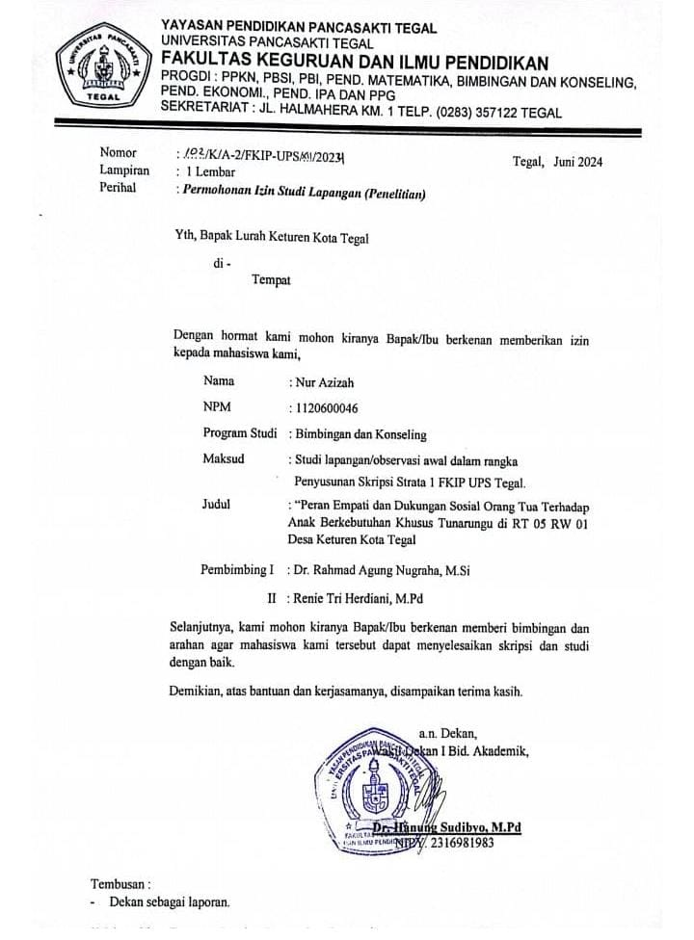

**Lampran 2 Surat Selesai Penelitian**

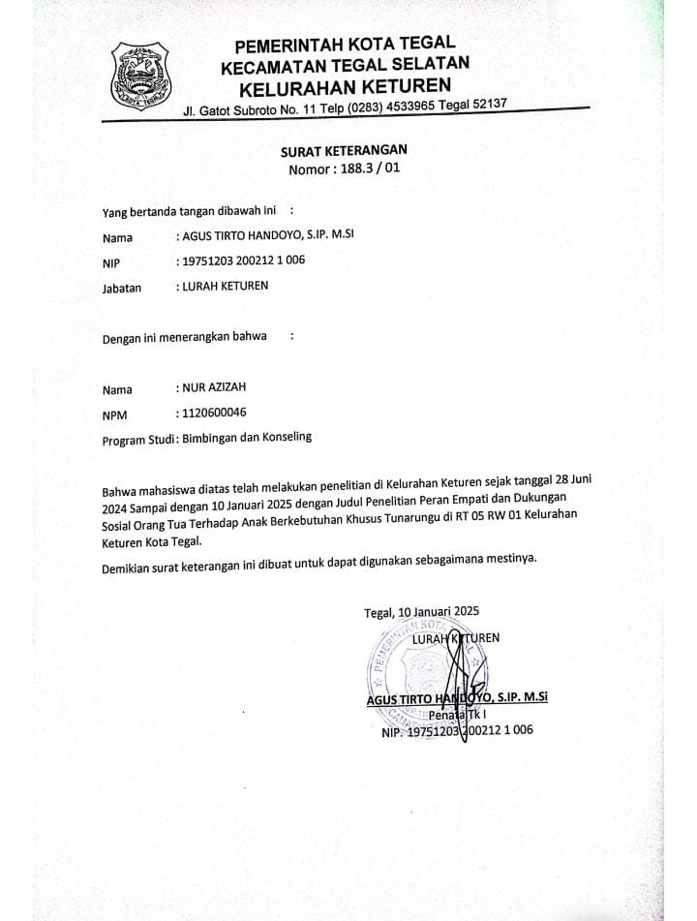

**Lampiran 3 Pedoman Wawancara**

KISI-KISI PEDOMAN WAWANCARA ORANG TUA

|  |  |  |  |
| --- | --- | --- | --- |
| Variabel | Aspek | Indikator | Pertanyaan |
| Peran Empati Dan Dukungan Sosial Orang Tua Terhadap Anak Berkebutuhan Khusus | Empati | 1. Aspek Kognitif | 1. Sebelum ibu akhirnya menerima bahwa anak ibu mengalami tunarungu, adakah dulu ibu tidak adanya memberikan Pendidikan? 2. Bagaimana cara ibu memberikan pendidikan pada anak berkebutuhn khusus tunarungu? 3. Bagaimana seorang ibu bisa meningkatkan kecerdasan pada anak berkebutuhan khusus tunarungu dalam berpikir? 4. Bagaimana perkembangan belajar pada anak berkebutuhan khusus tunarungu ibu? 5. Apakah selain ibu sebagai orang tua, adakah anggota keluarga yang selalu mendampingi anak berkebutuhan khusus tunarungu bermain dan belajar? 6. Mengapa ibu selalu mendampingi anak berkebutuhan khusus tunarungu sekolah pendidikan? alasannya apa bu? 7. Hal apa saja yang ibu lakukan jika mendampingi anak berkebutuhan khusus tunarungu bersekolah? 8. Apakah ibu mendampingi dan menolong anak berkebutuhan khusus tunarungu dalam belajar di rumah? 9. Mohon maaf ibu, sebelum akhirnya ibu menerima anak ibu mengalami anak berkebutuhan khusus tunurungu adakah waktu dulu ibu ini tidak ada rasa/kurang empati terhadap anak tunarungu? 10. Izin bertanya bu, waktu dulu sesudah anak ibu lahir dalam kondisi anak berkebutuhan khusus tunarungu, adakah waktu dulu ibu ini belum adanya kesiapan dalam mendidik dan membesarkan anak ibu? 11. Apakah ibu memberikan peran empati kognitif kepada anak berkebutuhan khusus tunarungu ibu? 12. Bagaimana peran empati ibu terhadap anak berkebutuhan khusus tunarungu ibu? 13. Apakah ada kendala dalam peran empati ibu terhadap anak berkebutuhan khusus tunarungu ibu? 14. Bagaimana peran empati ibu dalam Pendidikan anak ibu yang berkebutuhan khusus tunarungu? 15. Bagaimana prestasi di sekolahnya? 16. Apakah anak ibu yang anak berkebutuhan khusus tunarungu selalu mengikuti Pelajaran dengan baik? 17. Apakah ibu membantu anak berkebutuhan khusus tunarungu dalam mengerjakan tugasnya? |
| 1. Aspek Afektif | 1. Bagaimana yang dipikirkan dan perasaan ibu ketika mengetahui anak ibu yang anak berkebutuhan khusus tunarungu? 2. Bagaimana emosi ibu ketika anak yang berkebutuhan khusus tunarungu tidak mau belajar? 3. Bagaimana cara menyikapi ibu bila anak ibu yang berkebutuhan khusus tunarungu susah diatur? 4. Apakah ada emosi di dalam diri ibu? 5. Apakah ibu mengerti perasaan anak ibu yang berkebutuhan khusus tunarungu bila berbicara seperti apa? Bisa dicontohkan seperti apa bagaimana? 6. Apakah ibu merasa dalam bicara yang rasanya khawatir dan terikat masalah bicara anak ibu yang berkebutuhan khusus tunarungu? 7. Apakah ibu ada memberikan peran empati bentuk emosional kepada anak ibu yang berkebutuhan khusus tunarungu? 8. Bagaimana peran empati emosi ibu terhadap anak ibu yang berkebutuhan khusus tunarungu? 9. Apa kendala peran empati emosi ibu terhadap anak ibu yang berkebutuhan khusus tunarungu? |
| 1. Aspek Komunikatif | 1. Mohon maaf ibu, sebelum akhirnya ibu menerima anak ibu mengalami anak berkebutuhan khusus tunurungu, adakah waktu dulu ibu ini tidak ada rasa/kurang aspek empati komunikasi terhadap anak tunarungu? 2. Anak ibu yang berkebutuhan khusus tunarungu apakah bisa berkomunikasi dengan baik? 3. Apakah ibu memberikan alat bantu kepada anaknya yang berkebutuhan khusus tunarungu? 4. Apakah ibu bantu mengasah berbahasa dan berbicara di rumah? 5. Bagaimana perkembangan anak ibu yang berekbutuhan khusus tunarungu pada hal perkembangan berbahasa dan berbicara setelah bersekolah di SLB? 6. Apakah ibu menyediakan media atau alat pembelajaran tersebut bantu berbahasa dan berbicara? 7. Apakah ibu memotivasikan anak ibu yang berkebutuhan khusus tunarungu untuk belajar berkomunikasi atau berbicara? 8. Apakah apabila anak ibu yang bekebutuhan khusus tunarungu, bercerita dalam berkomunikasi atau berbicara kepada ibu? 9. Apakah ibu memberikan peran empati dalam bentuk komunikasi kepada anak ibu yang abk tunarungu? 10. Bagaimana peran empati komunikasi ibu terhadap anak ibu yang abk tunarungu? 11. Apa kendala peran empati komunikasi ibu terhadap anak ibu yang abk tunarungu? 12. Apakah anda sebagai orang tua mempelajari keterampilan terkait cara berkomunikasi dengan anak anda? |
|  | Komponen/aspek Dukungan Sosial | 1. Dukungan Emosional | 1. Mohon maaf ibu, sebelum akhirnya ibu menerima anak ibu mengalami anak berkebutuhan khusus tunurungu adakah ibu ini tidak ada rasa/kurang dukungan emosional terhadap anak tunarungu? 2. Bagaimana perasaan ibu bila anak ibu bersekolah di Pendidikan sekolah luar biasa? 3. Sudah berapa lama anak ibu bersekolah di Pendidikan sekolah luar biasa? 4. Apakah ada perasaan emosi bahagia atau senang jika sang anak mendapatkan prestasi di kelasnya? 5. Bagaimana cara ibu memberikan perhatian anak ibu yang mempunyai keterbatasan? 6. Bagaimana ibu memberikan motivasi untuk belajar kepada anak yang mempunyai keterbatasan? 7. Motivasi seperti apa? Terutama saat anak belajar? 8. Apakah ibu memberikan dukungan emosional kepada anak ibu? 9. Bagaimana cara ibu memberikan dukungan emosional terhadap anak ibu? 10. Apa kendala ibu dalam dukungan emosional kepada anak ibu? 11. Bisa dijelaskan bagaimana dukungan emosional ibu kepada anak ibu? |
| 1. Dukungan Instrumental | 1. Mohon maaf ibu, sebelum akhirnya ibu menerima anak ibu mengalami anak berkebutuhan khusus tunurungu adakah waktu dulu ibu tidak adanya dukungan instrumental berupa kebutuhan anak ibu? 2. Bila anak ibu memerlukan pertolongan untuk komunikasi/bicara pertolongan apa yang biasa anda diberikan? 3. Bagaimana anak ibu membutuhkan yang hasrat sesuatu seperti apa? 4. Apakah ibu diberikan pertolongan anak ibu membelikan sesuatu keinginan untuk sebisa berbicara kepada orang tua? 5. Apakah anak ibu pernah mengalami kesulitan bila membeli keperluan pada saat bicara/komunikasi? 6. Bagaimana ketika anak mempunyai kemauan untuk beli sesuatu yang bukan kebutuhan? Bagaimana tanggapan bapak/ibu? 7. Menurut ibu, mengapa anak ibu wajib dicukupi semua kebutuhannya? 8. Apakah ibu memberikan dukungan instrumental kepada anak ibu? 9. Bagaimana cara ibu memberikan dukungan instrumental kepada anak ibu? 10. Apa kendala ibu dukungan instrumental kepada anak ibu? |
| 1. Dukungan Evaluasi/Penilaian/Penghargaan | 1. Bagaimana cara ibu memberi pujian kepada anak ibu? 2. Apakah anak ibu punya bakat dan minat tertentu jika dalam berbicara atau berkomunikasi? 3. Bagaimana ibu memberikan dorongan pada minat dan bakat anak ibu? 4. Apabila anak ibu ketidaksesuaian keahlian yang prestasi, bagaimana anak ibu dapat kemampuan yang prestasi seperti apa? 5. Pernahkan ibu memberikan penghargaan positif terhadap anak ibu? 6. Bentuk penghargaan positif tersebut seperti apa? 7. Apakah ada waktu tertentu pada saat ibu memberikan penghargaan positif? 8. Pada waktu yang seperti apa bu? 9. Bila anak menerima prestasi atau bisa melakukan sesuatu yang baik, apakah ibu memujnya? Bagaimana bentuk pujian ibu terhadap anak ibu? 10. Apakah ibu memberikan dukungan penghargaan atau pujian kepada anak ibu? 11. Bagaimana cara ibu memberikan dukungan penghargaan atau pujian kepada anak ibu? 12. Apa kendala ibu dalam memberikan dukungan penghargaan atau pujian kepada anak ibu? |
| 1. Dukungan Informasi | 1. Bagaimana cara penyampaian ibu supaya anak tunarungu ibu menyadari? 2. Apa saran yang berikan terkait masalah bicara/berkomunikasi anak ibu yang menyandang berkebutuhan khusus? 3. Bagaimana ibu mendampingi jika anak ibu yang menyandang berkebutuhan khusus tunarungu menghadapi kendala komunikasi? 4. Apakah ibu sering diberikan saran dengan baik kepada anak ibu yang menyandang anak berkebutuhan khusus tunarungu menghadapi kendala berbicara untuk ucapan anda? 5. Pernahkah anak ibu menyampaikan sesuatu kepada ibu tentang *problem* bicara/komunikasi ataupun kesulitan kedala bicara/komunikasi yang hadapi? 6. Apa yang biasanya ibu lakukan bila berbicara/berkominkasi untuk anak ibu? 7. Pernahkan ibu mengalami kesulitan bila penyampaian dalam berbicara atau berkomunikasi? 8. Bagaimana ibu menolong anak ibu memarahkan masalah terkait dengan komunikasi ataupun bicaranya? 9. Bagaimana cara ibu memberikan dukungan informasi/penyampaian kepada anak ibu? 10. Apa kendala ibu dalam memberikan dukungan informasi/penyampaian kepada anak ibu? 11. Apakah ibu memberikan dukungan informasi/penyampaian kepada anak ibu? |

KISI-KISI PEDOMAN WAWANCARA GURU

|  |  |  |  |
| --- | --- | --- | --- |
| Variabel | Aspek | Indikator | Pertanyaan |
| Peran Empati Dan Dukungan Sosial Orang Tua Terhadap Anak Berkebutuhan Khusus | Empati | 1. Aspek kognitif | 1. Bagaimana cara bapak mendidik muridnya dengan keterbatasan tunarungu? 2. Dengan metode apa bapak guru mendidik murid tunarungu? 3. Apakah bapak guru selama mengajar ada hambatan di sekolah luar biasa ini? 4. Apa saja aktivitas bapak guru lakukan dalam mengembangkan kecerdasan dalam berpikir pada muridnya tunarungu? 5. Apa pendapat bapak guru prestasi belajar yang diperoleh/dicapai murid tunarungu? 6. Apa usaha bapak guru lakukan untuk menolong murid yang mempunyai prestasi rendah? 7. Apakah ada murid yang mengalami penurunan prestasi belajar secara drastis? 8. Bagaimana caranya bapak guru mendampingi anak didiknya untuk dalam memberikan fasilitas anak berkebutuhan khusus saat aktivitas sekolah ataupun ekstrakulikuler? 9. Apakah bapak menguasai bahasa syarat SIBI? 10. Apakah bapak menguasai bahasa isyarat BISINDO? 11. Diantara bahasa isyarat SIBI dan bahasa isyarat BISINDO manakah yang sering digunakan dalam berkomunikasi dengan murid tunarungu? 12. Mengapa demikian? 13. Bagaimana respon murid tunarungu jika proses interaksi berlangsung? 14. Ada beberapa fenomena yang sering terjadi beberapa orang tua merasa malu dan akhirnya tidak ada peran empati dalam memberi Pendidikan ataupun ilmu pengetahuan terhadap anak tuarungu, bagaimana tanggapan bapak guru? 15. Apabila pengembangan kemampuan berbahasa dan berbicara berlangsung mengalami kesulitan, bagaimana anda mengutarakan maksud atau tujuan anda kepada peserta didik tunarungu? 16. Menurut anda apakah kelompok bermain peserta didik tunarungu mempengaruhi kemampuan berbahasa dan berbicara? 17. Manakah yang anda lebih sering gunakan pada saat prses pengembangan kemampuan berbahasa dan berbicara berlangsung? (metode, menjelaskan, diskus kelompok, atau memberikan tugas). 18. Dari ketiga metode tersebut, menurut bapak metode apa yang efektif dalam kemampuan berbahasa dan berbicara peserta didik tunarungu? 19. Adakah media atau alat pembelajaran yang bapak gunakan dalam pengembangan kemampuan berbahasa dan berbicara berlangsung? 20. Media apa saja yang bapak gunakan dalam pengembangan kemampuan berbahasa dan bekomunikasi berlangsung? 21. Apakah media pembelajaran efektif dalam pengembangan kemampuan berbahasa dan berkomunikasi berlangsung? 22. Media pembelajaran apa yang tergolong efektif dalam pengembangan kemampuan berbahasa dan berbicara murid tunarungu? 23. Di sekolah SLB ini apakah peserta murid tunarungu memiliki kelompok bermain? 24. Menurut bapak apakah kelompok bermain mempengaruhi kemampuan berbahasa dan bekomunikasi? |
| 1. Aspek afektif | 1. Apakah bapak guru ketika mengajar merasa ada emosi? 2. Bagaimana cara bapak guru mengendalikan emosi saat mengajar murid tunarungu? 3. Bagaimana cara bapak guru mendidik/mengajar murid tunarungu yang susah diatur? 4. Bagaimana cara bapak mengatur emosi ketika pada saat masuk kelas pada murid tunarungu? 5. Apakah bapak mengajar murid tunarungu dengan Bahagia? |
| 1. komunikatif | 1. Bagaimana bapak guru berkomunikasi dengan murid penyandang tunarungu? 2. Bagaimana respon murid tunarungu jika proses berhubungan langsung? 3. Bagaimana wujud kesulitan yang bapak guru rasakan selama proses komunikasi berlangsung? 4. Apakah berkomunikasi/berbicara yang bapak guru lakukan dengan murid tunarungu bisa mempengaruhi perkembangan berbahasa dan berbicaranya? 5. Apakah bapak guru mengalami kesulitan dalam berkomunikasi dengan menggunakan komunikasi interpersonal selama proses komunikasi berlangsung? 6. Bagaimana bentuk kesulitan yang bapak rasakan pada saat prses berkomunikasi interpersonal berlangsung? 7. Apakah bapak berkenan dan bersedia menjadi pendengar yang baik apabila murid tunarungu bapak bercerita atau mengajak bapak bermain? 8. Bagaimana bapak memahami empati dari segi komunikasi terhadap pesan yang disampaikan murid tunarungu? 9. Bagaimana bapak merasakan empati dari segi komunikasi terhadap pesan yang disampaikan murid tunarungu? |
|  | Komponen/aspek dukungan sosial | 1. Dukungan Emosional | 1. Izin bertanya bagaimana cara bapak guru mengawasi tingkah laku murid tunarungu yang emosionalnya sensitive? 2. Dan lalu dengan cara apa yang dilakukan guru agar murid bisa menguasai emoionalnya? 3. Adakah dampak sikap bapak guru pada emosional murid? 4. Apakah bapak guru mengerti sifat yang dipunyai oleh murid? |
| 1. Dukungan Instrumental | 1. Adakah bantuan sarana dan prasarana dari sekolah untuk murid tunarungu 2. Lalu dalam bentuk apa sarana dan prasarana di sekolah luar biasa untuk murid tunarungu? 3. Darimanakah dana untuk Pendidikan murid tunarungu tersebut? 4. Dana tersebut untuk keperluan apa saja? 5. Apakah bantuan yang diperoleh didapatkan setiap bulan atau setiap tahun? |
| 1. Dukungan Evaluasi/Penilaian/Penghargaan | 1. Apakah bapak guru memberikan penghargaan atau pujian kepada siswa yang patut dipuji dan memberikan teguran kepada siswanya yang berbuat salah? 2. Bagaimana cara bapak guru memberikan perhatian kepada siswanya tunarungu? |
| 1. Dukungan Informasi | 1. Dengan cara apa bapak guru menasehati murid tunarungu yang pengalami prestasi yang rendah? 2. Bagaimana bapak guru memberikan motivasi terhadap murid tunarungu supaya murid tunarungu mempunyai semangat yang tinggi? 3. Dan dalam bentuk dukungan dan motivasi apa yang diberikan bapak guru agar murid tunarungu tersebut mempunyai rasa percaya diri? 4. Apakah dengan memberikan motivasi kepada murid tersebut bisa menerima dengan baik? 5. Apakah bapak guru pernah ada *miss communication* antara komunitas murid tunarungu maupun orang tua dari tunarungu? 6. Bagaimana bapak guru menyampaikan informasi kepada murid tunarungu maupun orang tua tunarungu? 7. Apakah ada hambatan pada penyampaian informasi terhadap murid tunarungu maupun orang tua tunarungu? 8. Apakah bapak guru pernah memberikan pemahaman edukasi/sosialisasi tentang murid tunarungu terhadap masyarakat? 9. Lalu apa peran yang sudah dilakukan untuk memberikan pemahaman edukasi/sosialisasi tentang murid tunarungu terhadap masyarakat? 10. Bagaimana tanggapan masyarakat tentang sosialisasi anak berkebutuhan khusus tersebut? |

KISI-KISI PEDOMAN WAWANCARA MASYARAKAT

|  |  |  |  |
| --- | --- | --- | --- |
| Variabel | Aspek | Indikator | Pertanyaan |
| Peran Empati Dan Dukungan Sosial Orang Tua Terhadap Anak Berkebutuhan Khusus | Empati | 1. Aspek Kognitif | 1. Bagaimana ibu memandang/melihat cara mendidik anak di dalam keluarga itu? 2. Apakah ibu perasaan ibu seandainya mempunyai anak berkebutuhan khusus seperti yang dialami. |
| 1. Aspek Afektif | 1. Bagaimana yang dipikirkan dan perasaan ibu ketika mengetahui anak ibu anak berkebutuhan khusus tunarungu? |
| 1. Aspek Komunikatif | 1. Anak ibu apakah bisa berkomunikasi? |
|  | Komponen/aspek Dukungan Sosial | 1. Dukungan Emosional | 1. Seperti apa bentuk dukungan sosial yang anda berikan kepada ABK. |
| 1. Dukungan Instrumental | 1. Bila anak ibu memerlukan pertolongan untuk komunikasi/bicara pertolongan apa yang biasa anda diberikan? |
| 1. Dukungan Evaluasi/Penilaian/Penghargaan | 1. Bagaimana cara ibu memberi pujian kepada anak ibu? 2. Apakah anak ibu punya bakat dan minat tertentu jika dalam berbicara atau berkomunikasi? |
| 1. Dukungan Informasi | 1. Bagaimana cara penyampaian ibu supaya anak ibu menyadari? 2. Apa saran yang berikan terkait masalah bicara/berkomunikasi anak ibu? |

**Lampiran 4 Lembar Persetujuan Penelitin Subjek**

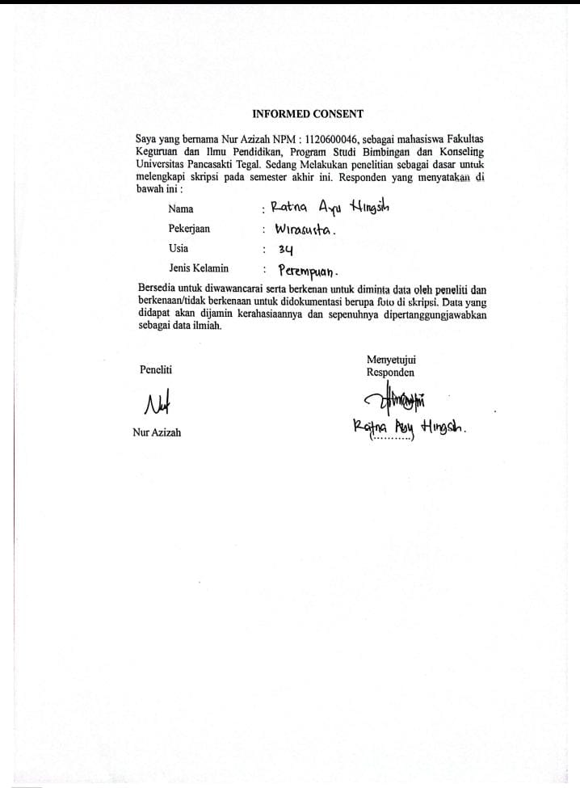

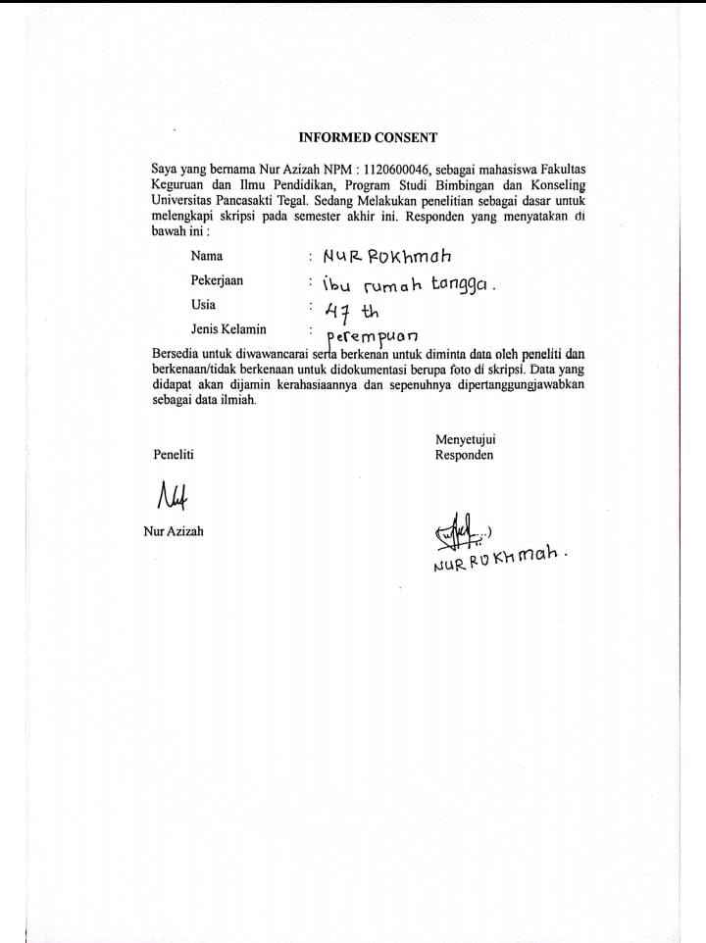

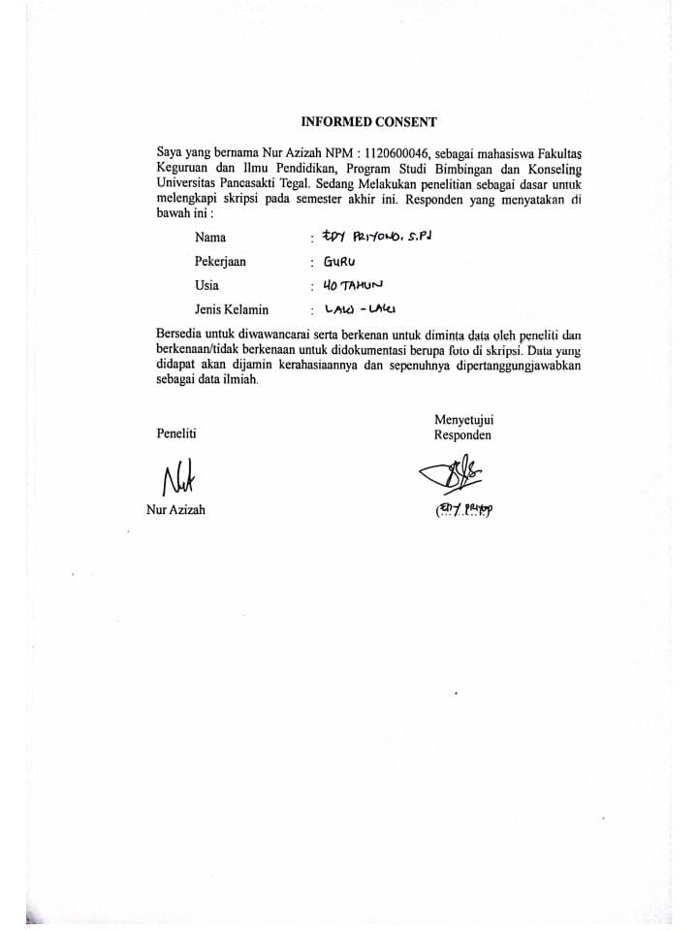

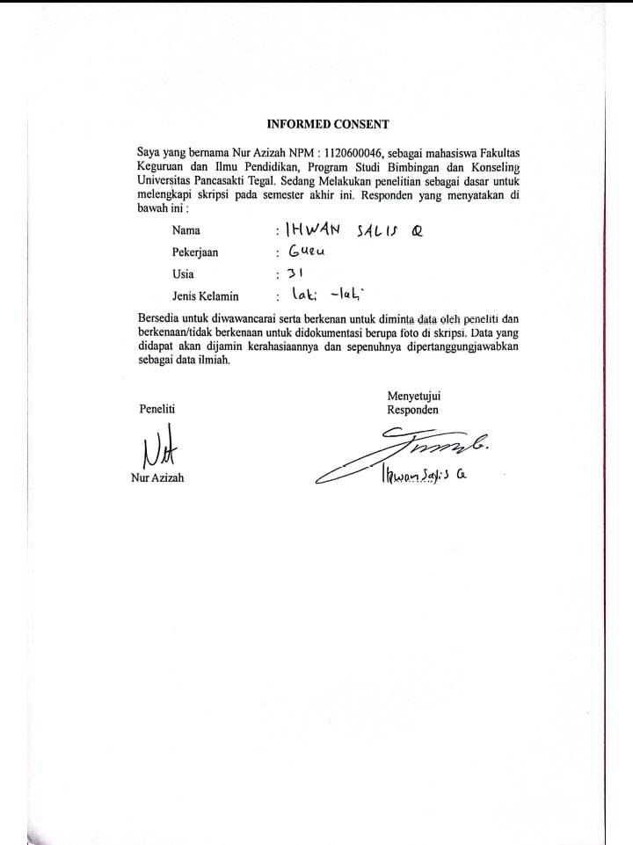

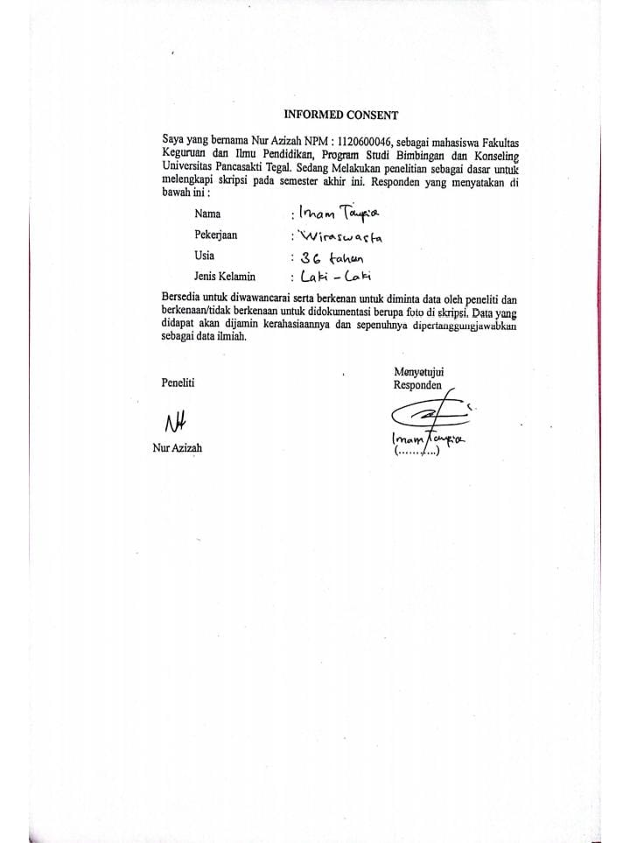

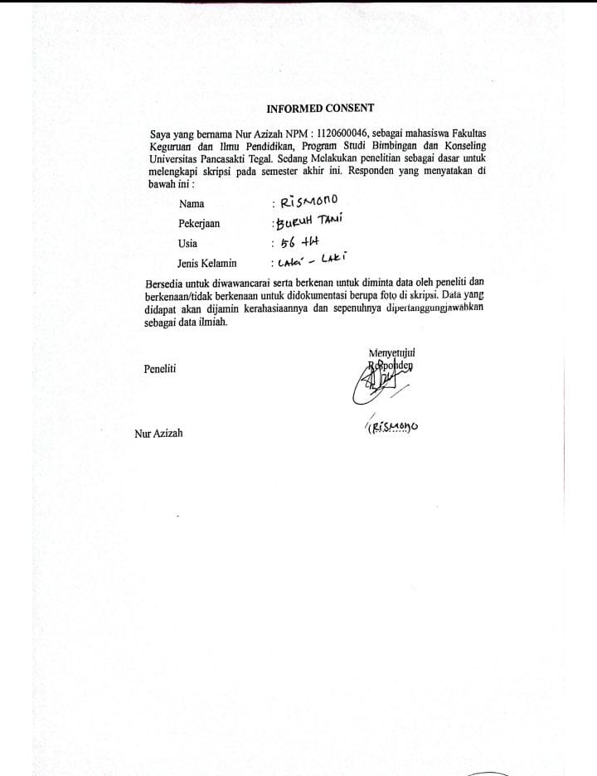

**Lampiran 5 Transkrip Responden/Informan Utama**

**Transkrip Wawancara Orang Tua (Responden 1)**

Peneliti : Assalamualaikum wr.wb bu.

Responden Ibu A : Iyah, waalaikumusalam wr.wb.

Peneliti : Perkenalkan nama saya Nur Azizah dari mahasiswi Universitas Pancasakti Tegal Semester 7. Sebelumnya mohon maaf bu, Kedatangan saya ke rumah ibu bermaksud untuk mewawancara ibu tentang penerimaan seorang ibu yang memiliki anak berkebutuhan khusus untuk tujuan tugas skripsi saya bu.

Responden Ibu A : Iya silahkan mba.

Peneliti : Mohon maaf, meminta izin pada ibu untuk bersedia diwawancarai Bu. Dan sebelumnya mohon maaf bu untuk terakhir selesai mewawancarai, saya minta izin untuk foto bersama untuk dokumentasi tugas akhir skripsi saya.

Responden Ibu A : Boleh mba.

Peneliti : Kalau boleh tau nama ibu siapa?

Responden Ibu A : Ibu Ayu Ratna Ningsih. Biasanya di panggil bu Ayu.

Peneliti : Apa kegiatan ibu sehari-hari.

Responden Ibu A : Ibu Rumah Tangga, ngurus anak, dan bantu-bantu suami gitu mba.

Peneliti : Kalau boleh tau nama anaknya siapa yah?

Responden Ibu A : Muhammad Ubay Zakaria.

Peneliti : Usia anak ibu berapa tahun?

Responden Ibu A : 12 tahun.

Peneliti : Ada berapa bersaudara anak ibu?

Responden Ibu A : 2 bersaudara, kaka sih cewe mba.

Peneliti : Anak ke berapa anak yang berkebutuhan khusus?

Responden Ibu A : Anak ke 2.

Peneliti : Kalau boleh tau anaknya kelas berapa yah bu?

Responden Ibu A : Kelas 6 mba.

Peneliti : Bagaimana kejadian awal ibu (sejak masa kehamilan sampai mengetahui diagnosa bahwa anak ibu tersebut mempunyai kebutuhan khusus?

Responden Ibu A : Dulu itu waktu hamil Ubay waktu di usia kandungan 2 bulan saya mengalami seperti campak, gatal-gatal gitu, terus saya engga periksa soalnya saya pun sudah punya anak pertama normal itu saya engga periksakan. Habis itu tetangga bilang itu dalam bayi bawaan bayi gitu jadi engga papa yah wajar. Tapi saya ngrasa itu badan aku kering terus bintik-bintik gatal gitu sama muka kering, terus akhirnya itu virus mba, virus semacam dulu pun waktu 2012 kan lagi viral virus rubella yah jadi mungkin saya terkena virus rubella itu macam kaya virus yang masuk kadang ke udara, ke air, sama ke makanan mentah/makananan yang kurang matang intinya yang belum matang gitu. Terus dulu waktu saya melahirkan anak nya juga normal nangis gitu, terus Ubay itu mulai kelihatan itu tidak merespon itu usia 8 bulan mba, tapi dia normal semuanya normal, Cuma pendengarannya aja yang enggga normal. Akhirnya kan ibu saya ngomong diperiksain aja ke dokter rumah sakit barangkali kenapa-napa, akhirnya saya bawa ke rumah sakit Karyadi disitu dokter bilang kita harus tes BERA, tes BERA itu untuk kita tau terdeteksi berapa disebel volume ini telinga ibu. Akhirnya saya melakukan tes BERA itu dikasih diobat tidur dengan pas tidur akhirnya anaknya tidur mba, tidur dikasih kabel-kabel dicek karena disuruh masuk lihat gelombangnya berapa disebel, akhirnya terdeteksi 100 disebel kanan kiri hitungannya di atas hitungannya beratnya, jadi anak itu bisa mendengar kalau pas pesawat loanding gitu brati kan otomatis responnya dokter ngomong ini kemungkinan besar anak ini volumenya kecil sekali, jadi kalau kita diem engga bakalan denger mba, tapi anak itu dibiasakan lihat mimic bicara dan selalu berkomunikasi dengan pakai nada gitu jangan Cuma diem nunjuk-nujuk kan ada yah seperti itu. Saya terapi sendiri mba, waktu 2013 kan terapi masih mahal yah mba 1 jam aja 8 juta, akhirnya saya di bilang sama dokter bu anak ini kena virus rubella, dulu ibu sering makan apa? Semua saya tak makan sih mba karena namanya engga mual ya semua tak makan. Tapi ini terdeteksi kena virus kalau rubella itu kalau engga kena bocoran jantung, mata katarak sama telinga. Ini ubay kenanya telingga gitu.

Peneliti : Sejak kapan ibu mengetahui kalau anak ibu dinyatakan oleh dokter berkebutuhan khusus

Responden Ibu A : Sejak usia 10 bulan.

Peneliti : Mohon maaf bu, menurut dokter diagnosanya apa yah bu?

Responden Ibu A : Virus rubella.

Peneliti : Sebelum didiagnosa apakah ada kejanggalan bu?

Responden Ibu A : Ada mba.

Peneliti : Lalu kejanggalan apa yang dialami sebelum di dagnosa?

Responden Ibu A : Kejanggalannya itu sering biasakan anak diledek, dibercandain, dia tepok-tepok engga respon, manggil dia tuh engga langsung nengok, Cuma fokus sama yang di depannya aja.

Peneliti : Apakah kerabat terdekat ibu menerima bahwa anak Ibu menyandang berkebutuhan khusus?

Responden Ibu A : Menerima, sangat menerima. Kalau memang anaknya berkebutuhan khusus

Peneliti : Lalu respon dari kerabat terdekat ibu bagaimana?

Responden Ibu A : Responnya juga menerima kalau berkebutuhan khusus engga di sama-sama yang lain

Peneliti : Bagaimana respon tetangga ketika mengetahui anak Ibu mengetahui berkebutuhan khusus?

Responden Ibu A : Kaget responnya Cuma engga nyangka seganteng Ubay mengalami hal seperti ini. Dan iyah ada, sebagianlah yang engga suka tapi banyak yang cemooh membuli tapi dengan berjalannya waktu iyah lama-lama engga mereka menerima dengan keadaan.

Peneliti : Bagaimana cara ibu mendidik anak ibu dalam kehidupan sehari-hari?

Responden Ibu A : Iyah seperti anak umumnya, anak normal saya mendidik sama seperti anak yang lainnya mba engga yang beda-bedain.

Peneliti : Hal apa yang dilakukan anak ibu sehari-hari di rumah?

Responden Ibu A : Paling main, nonton tv, mainan HP, makan, tidur, mandi, sekolah gitu.

Peneliti : Kendala apa yang dihadapi selama ini terkait mendidik anak ibu?

Responden Ibu A : Kendalanya kadang ituh Ubay punya keinginan terus saya paham dia ngomong dia keinginannya apa, dia marah gitu. Mengapa engga mengerti ibaratnya, saya sudah ngomong seperti ini tapi tapi belum jelas kendalanya disitu mba.

Peneliti : Kebiasaan jelek apa yang dilakukan anak ibu di rumah?

Responden Ibu A : Suka jail, suka ledek.

**Transkrip Wawancara Orang Tua (Responden 2)**

Peneliti : Assalamualaikum wr.wb bu.

Responden Ibu NR : Iyah, waalaikumusalam wr.wb.

Peneliti : Perkenalkan nama saya Nur Azizah dari mahasiswi Universitas Pancasakti Tegal Semester 7. Sebelumnya mohon maaf bu, Kedatangan saya ke rumah ibu bermaksud untuk mewawancara ibu tentang penerimaan seorang ibu yang memiliki anak berkebutuhan khusus untuk tujuan tugas skripsi saya bu.

Responden Ibu NR : Iya silahkan mba.

Peneliti : Mohon maaf, meminta izin pada ibu untuk bersedia diwawancarai Bu. Dan sebelumnya mohon maaf bu untuk terakhir selesai mewawancarai, saya minta izin untuk foto bersama untuk dokumentasi tugas akhir skripsi saya.

Ibu NR : Boleh mba.

Peneliti : Kalau boleh tau nama ibu siapa?

Responden Ibu NR : Ibu Nur Rohmah.

Peneliti : Apa kegiatan ibu sehari-hari.

Responden Ibu NR : Ngurus anak 24 jam.

Peneliti : Kalau boleh tau nama anaknya siapa yah?

Responden Ibu NR : Nafisah azzahra.

Peneliti : Usia anak ibu berapa tahun?

Responden Ibu NR : 8 tahun.

Peneliti : Ada berapa bersaudara anak ibu?

Responden Ibu NR : 3 bersaudara ada yang meninggal kaka nya cowo anak ke 2.

Peneliti : Anak ke berapa anak yang berkebutuhan khusus?

Responden Ibu NR : Anak ke 3/ nomor 3.

Peneliti : Kalau boleh tau anaknya kelas berapa yah bu?

Responden Ibu NR : Kelas 1 mba.

Peneliti : Bagaimana kejadian awal ibu (sejak masa kehamilan) sampai mengetahui diagnosa bahwa anak ibu tersebut mempunya kebutuhan khusus?

Responden Ibu NR : Waktu hamil sehat-sehat aja persalinannya 9 bulan, lahir yah normal berat anak 3,7 yang normal. Aku hamil yah periksa sampai 9 bulan, minum susu, olahraga, kontrol teruslah setiap bulan. Normal aja mba anaknya.

Peneliti : Sejak kapan ibu mengetahui kalau anak ibu dinyatakan oleh dokter berkebutuhan khusus tunarungu.

Responden Ibu NR : Sejak usia 2 tahun belum bisa berbicara langsung ke dokter tht terus dokter tht menyarankan tes bera ke semarang. anak umur 2 tahun baru bawa ke semarang di tes bera hasilnya ya itu 100 % semua kanan kiri.

Peneliti : Mohon maaf bu, menurut dokter diagnosanya apa yah bu?

Responden Ibu NR : Diagnosanya virus kucing/parvivirus katanya kena syaraf telinganya.

Peneliti : Diagnosa nya saat usia berapa yah?

Responden Ibu NR : 2 tahun mba pas di ceknya.

Peneliti : Sebelum didiagnosa apakah ada kejanggalan bu?

Responden Ibu NR : Ada mba.

Peneliti : Lalu kejanggalan apa yang dialami sebelum di dignosa?

Responden Ibu NR : sebelumnya 1 tahun memang pas dari icu kan dia diare udah udah parah masuk rs kena picu kaya diem engga ngoceh, ada riwayat ibunya faringitis dari 9 bulan, pengobatan sampai 9 bulan, minum obat rutin sampai 9 bulan itu mungkin karena kebanyakan obat.

Peneliti : Apakah kerabat terdekat ibu menerima bahwa anak ibu menyandang berkebutuhan khusus?

Responden ibu NR : Menerima mba, gimana lagi udah takdirnya seperti ini.

Peneliti : Lalu reaksi kerabat terdekat ibu bagaimana mengetahui anak ibu berkebutuhan khusus.

Responden Ibu NR : Alhamdulillah di lingkungan sini tidak ada yang cemooh, membully mungkin udah tau yah udah, malah ngomong barangkali sayanya perasaan atau engga. alhamdulillah disini engga ada yang menghina/membully/cemooh./moyoki gitu mba.

Peneliti : Bagaimana reaksi tetangga setelah mengetahui anak ibu berkebutuhan khusus?

Responden Ibu NR : Kadang ada yang membully kadang engga ada yah udah tau yah udah gitu aja.

Peneliti : Bagaimana cara ibu mendidik anak ibu dalam kehidupan sehari-hari?

Responden Ibu NR : Anak saya hiperaktif susah, harus extra sabar hiperaktif, segala apapun senangnya buat mainan, barang apa aja buat mainan.dan dia ikut yang saya kerjakan seperti saya lagi nyuci, dia ikut nyuci, saya lagi nyapu ikut nyapu. Hiperaktif mba. Gimana yah mba engga mau diem.

Peneliti : Hal apa yang dilakukan anak ibu sehari-hari di rumah?

Responden Ibu NR : Bermain, nonton tv, kadang main hp, kalau main sama anak-anak sini yah jarang sih, seringnya main sama orang tuanya, paling kadang diledekin sih mba sama teman-temannya.

Peneliti : Kendala apa yang dihadapi selama ini terkait mendidik anak ibu?

Responden Ibu NR : Susah mba, ya namanya anak hiperaktif susah banget mba. Saya aja sampai kewalahan mba.

Peneliti : Kebiasaan jelek apa yang dilakukan anak ibu di rumah?

Responden Ibu NR : Kesel mba, Sukanya engga mau pakai baju, katanya panas. Kalau keluar baru mau pakai baju.

1. **Lampiran Transkip Wawancara Responden Pendukung**

**Transkrip Wawancara Guru**

Peneliti : Saya awali assalamualaikum wr.wb

Responden Pak I : Waalaikumsalam wr.wb.

Peneliti : Disini saya perkenalkan dulu yah pak.

Responden Pak I : Iyah mba

Peneliti : Perkenalkan nama saya Nur Azizah dari Universtas Pancasakti Tegal. Disini tujuan kedatangan saya untuk wawancara guru terkait judul saya. Saya memnta izin, apakah bapak berkenan dan bersedia?

Responden Pak I : Iyah mba saya berkenan.

Peneliti : Oke baik, dengan bapak siapa

Responden Pak I : Saya Bapak Ihwan, dulu ngajar guru kelas 1 dan kalau sekarang ngajar di 9 C mba.

Peneliti : Okeh baik, bagaimana caranya mendidik muridnya dengan keterbatasan tunarungu?

Responden Pak I : Jadi gini, tunarungu itu kan model belajarnya visual nggih atau penglihatan tentunya karena terbatasannya audio atau pendengaran jadi segala sesuatu materi disampaikan lewat visual. Kita atau saya sendiri menghindari hal-hal seperti materi-materi abstrak. Kita perbandingan materi abstrak itu kita coba cari contoh simpelnya misalkan tentang pahala, tentang dosa itu kan tidak ada bentuknya. Nah sedangkan kita bisa menggambarnya pada sebuah perbuatan baik mendapatkan pahala tentunya dengan sedikit isyarat kalau ini baik. Jadi materi itu divisualisasikan jadi seperti itu.

Peneliti : Dengan metode apa bapak guru mendidik murid tunarungu.”

Responden Pak I : Tentunya maksimalkan metode pembelajaran kita pakai visual auditoring kinestatik tabel (Visual Auditory Kinesthetic/ VAK). Jadi setiap materi tetap kita sampaikan visual auditoringpun auditori bagi peserta didik yang masih ada susah pendengaran, nah masuk kinestatik dan tablenya tetap setiap materi ada itu untuk melatih dia menulis seperti itu. Dengan metode secara globalnya mungkin ya demotrasi kita laksanakan.

Peneliti : Apakah bapak guru selama mengajar ada hambatan di sekolah luar biasa ini?

Responden Pak I : Hambatan tentunya ada mba, satu siswa saya ada 10 dan karakteristiknya memang masing-masing ada yang usil, ada ramai namanya juga anak-anak usianya juga masih kecil itu cenderung suka bermain. Mungkin hambatannya yah ke siswa saya yang cenderung ke bermainlah.

Peneliti : Apakah saja aktivitas bapak guru lakukan dalam mengembangkan kecerdasan dalam berpikir pada murid tunarungu?

Responden Pak I : Latihan, anak sekolah kan berarti mencerdaskan mba.

Peneliti : Apa pendapat bapak guru prestasi belajar yang diperoleh/dicapai murid tunarungu?

Responden Pak I : Alhamdullilah selama ini tercapai yah. Dalam artian tercapai itu lebih tepatnya berkembang karena kita belajarpun seminggu selama 5 hari dan juga setiap pertemuan juga selalu ada evaluasi, ada pr juga selain untuk siswa saya juga ngasih ke orang tua dalam artian tugas hari ini coba diulang di rumah jadi yah tetap ada perkembangan. Masalah tercapai atau tidaknya itu masing-masing siswa berbeda sih. Jadi Tingkat ketercapaiannya masing-masing.

Peneliti : Apa usaha bapak guru lakukan untuk menolong murid yang mempunyai prestasi rendah?

Responden Pak I : Remidi tetap ada, remidi terus satu lawan satu dalam artian bisa ditambahkan diakhir pembelajaran.

Peneliti : Apakah ada murid yang mengalami penurunan prestasi belajar secara drastis?

Responden Pak I : Secara drastis yah beberapa ada dikarenakan memang jarang berangkat kaya panggil orang tuanya satu tidak ada waktu untuk mengantar lah keluarga, dlll seperti itu.

Peneliti : Bagaimana caranya bapak guru mendampingi anak didiknya untuk dalam memberikan fasilitas anak berkebutuhan khusus saat aktivitas sekolah ataupun ekstrakulikuler?

Responden Pak I : Jadi ekstrakulikuller atau keterampilan pada anak kelas dasar satu kaya gitu simple sih mba, bukan estrakulikulller yang seperti anak smp sma. Estrakulikuller lebih ke ketrampilan kaya mewarnailah, membuat origamilah. Tapi untuk estrakulikuller yang resmi dari sekolah anak kelas satu belum mampu jadi ekstrakulikuller nya lebih ke keterampilan sederhana origami, menempel, menjahit.

Peneliti : Apakah bapak menguasai bahasa syarat SIBI?.

Responden Pak I : Tidak seutuhnya, hanya apa namanya abjad, angka gitu kan, karena SIBI itu kan bahasa isyarat resminya tunarungu yah, kalau di sini sekarang menggunakan komtal (komunikasi total), jadi engga 100 % harus SIBI. Kalau saya pribadi memandang bahwasanya tunarungu itu masih mampu untuk berbicara dan memakai bahasa isyarat jadi dari kelas 1 dasar pun didik lewat suara. Jadi apa contohnya dia bisa membaca, dia bIsa mengucapkan apa bicara, dia mengeluarkan suara. Suatu saat harapannya mengutarakan apa lewat suara dan engga harus secara isyarat tangan terus, jadi seperti itu.

Peneliti : Apakah bapak menguasai bahasa isyarat BISINDO?

Responden Pak I : tidak bisa, saya di instansi SLB, sampai sekarang saya tahu disahkan nggih SIBI system isyarat Bahasa Indonesia.

Peneliti : Diantara bahasa isyarat SIBI dan bahasa isyarat BISINDO manakah yang sering digunkaan dalam berkomunikas dengan murid tunarungu?

Responden Pak I : Iya, intinya gini mba SIBI gunakan hanya untuk pelengkap saja, nah bukan suatu symbol atau alat berkomunikasi, nah jadi tetap pakai oral contohnya kaya kamu sedang apa, jadi pakai ucapan bahasa Indonesia, mulutnya agak jelas, nanti ganti dengan SIBI, bukan SIBI diganti dengan oral itu komunikasi total.

Peneliti : Ada beberapa fenomena yang sering terjadi beberapa orang tua merasa malu dan akhirnya tidak ada peran empati dalam memberi Pendidikan ataupun ilmu pengetahuan terhadap anak tunarungu, bagaimana tanggapan bapak?.

Responden Pak I : Iyah gimana iyah, sebenarnya yah itukan namanya punya anak berkebutuhan khusus iyah mesti pertama sedih, putus asa, iyah kita support aja bahwasanya ciptaan sudah seperti ini, kita support lewat Pendidikan. Anak tuna rungu, anak berkebutuhan khusus makanya bisa sekolah mba. Jadi seperti itu.

Peneliti : Apabila pengembangan kemampuan berbahasa dan berbicara berlangsung mengalami kesulitan, bagaimana bapak mengutarakan maksud atau tujuan anda kepada murid tunarungu?.

Responden Pak I : Lewatnya isyarat, kalau engga langsung ditujukanlah pakai isyarat atau pakai oral. Kalau engga bisa ditunjuk anaknya langsung saya langsung ke anaknya ambilkan gelas, ini loh kamu ambil.

Peneliti : Menurut bapak guru apakah kelompok murid tunarungu mempengaruhi kemampuan berbahasa dan berbicara?

Responden Pak I : Iyah mba.

Peneliti : Manakah yang bapak lebih sering gunakan pada saat proses pengembangan kemampuan berbahasa dan berbcara berlangsung? (metode, menjelaskan, diskusi, kelompok, atau memberikan tugas).

Responden Pak I : Intinya metode, metode belajar itu penting.

Peneliti : Dari ketiga metode tersebut, menurut bapak metode apa yang efektif dalam kemampuan berbahasa dan berbicara murid tunarungu?.

Responden Pak I : Kita lebih mengacu ke ini sensoric pertama karena kelas satu itu pada intinya pembelajarannya itu anak mampu, anak terampil berbicara dulu karena ke bahasa tapi lebih ke berbicara dulu jadi lebih ke keterampilan kognitif, kalau kognitif itu bahasa nggih kita masukan anak ucapkan tapi kalau anak mampu mengeluarkan suara dengan baik, mengerjakan sesuatu dengan baik dan bagus jadi iyah metode yah mengarah ke situ.

Peneliti : Adakah media atau alat pembelajaran yang bapak gunakan dalam pengembangan kemampuan berbahasa dan berbicara berlangsung?

Responden Pak I : Ada, karena SLB menggunakan diskener/disclemer salah satunya. Contoh diskener/disclemer anak mengucapkan mata gitu yah, mata nanti dilayer akhir mata terus guru juga mengoreksi konsonan mana yang salah, ouh mata ternyata anak ngucapnya mata nanti ditulis.

Peneliti : Media apa saja yang bapak gunakan dalam pengembangan kemampuan berbahasa dan berkomunikasi berkangsung?

Responden Pak I : Media yang mengandung unsur auditoring”.

Peneliti : Apakah media pembelajaran efektif dalam pengembangan kemampuan berbahasa dan berkomunikasi berlangsung?”

Responden Pak I : Sangat efektif, alasannya model belajar tunarungu itu tinggal mata/ visual, tidak memungkingkan auditoringpun juga masih bisa ditolong seperti itu mba. Kalau misal mau mengarahkan artikulasi yah otomatis ya audiotoring. Auditoring kinestetik untuk membantu konsonan pada pengucapan coba kaya ucapkan konsonan bilabial atau bapak, si anak harus bisa tau caranya pengucapan b itu seperti apa. Kalau anaknya masih mendengar juga, gurunya juga harus dikeras pengucapannya, seperti itu.

Peneliti : Media pembelajaran apa yang tergolong efektif dalam pengembangan kemampuan berbahasa dan berbicara murid tunarungu?.

Responden Pak I : Media yang mengandung audiotoring memakai suara, yang mengandung visualisasi juga bisa.

Peneliti : Di sekolah SLB ini apakah murid tunarungu memiliki kelompok bermain?

Responden Pak I : Setiap kelas pasti punya kelompok bermain masing-masing.

Peneliti : Menurut bapak apakah kelompok bermain mempengaruhi kemampuan berbahasa dan berkomunikasi?

Responden Pak I : Sangat berpengaruh mba,

Peneliti : Apakah bapak guru ketika mengajar merasa ada emosi?

Responden Pak I : Kalau berkaitan dengan emosi nggih, emosi negative itu yah manusiawilah, kalau anaknya rewel, agak bandel, engga nurut, iyah tentunya ada emosi mba. Emosi seperti apa. Kalau emosi positif menggebu dalam artinya anak nurut diajari cepat, ibunya senang dan saya pun ikut senang.

Peneliti : Bagaimana cara bapak guru mengendalikan emosi saat mengajar murid tunarungu?

Responden Pak I : Cara mengendalikannya yaitu membiarkan dulu sih, biarkan anak bermain dulu, biarkan anak nakal dulu setelah sudah lelah kan pasti diam sendiri pasti dikasih tau ke anak gitu mba.

Peneliti : Bagaimana cara bapak guru mendidik/mengajar murid tunarungu yang susah diatur?

Responden Pak I : Diberi peringatan dulu ke anak, tetap di kasih arahan, panggil orang nya juga, seperti itu mba.

Peneliti : Bagaimana cara bapak mengatur emosi ketika pada saat masuk kelas pada murid tunarungu?

Responden Pak I : Nah kalau pembelajaran biasanya masuk kelas anak mash ada yang nangis biarkan dulu, jauhkan dengan orang tuanya, intinya kelasnya ditutup lalu biarkan dulu sampai selesai dulu baru saya ngajar. Bisa juga permainan sebelum masuk materi.

Peneliti : Apakah bapak mengajar murid tunarungu dengan Bahagia?”

Responden Pak I : Bahagia sekali, senang sekali.

Peneliti : Bagai mana bapak berkomunikasi dengan murid tunarungu?.

Responden Pak I : Dengan komunikasi total, komunikasi total lebih enak mba.

Peneliti : Bagaiman respon murid tunarungu jika proses interaksi berlangsung?

Responden Pak I : Iyah senanglah. Anak tunarungu lebih senang bahasanya lebih ke rumpi atau pamer. Beli ini pasti komunikasi dengan temannya, pamer dengan gurunya gitu

Peneliti : Bagaimana wujud kesulitan yang bapak guru rasakan selama proses komunikasi berlangsung?

Responden Pak I : Tanamkan satu konsep contoh kaya memberi perintah, mengarahkan.

Peneliti : Apakah berkomunikasi/berbicara yang bapak guru lakukan dengan murid tunarungu bisa mempengaruhi perkembangan berbahasa dan berbicaranya?

Responden Pak I : Iyah jelaslah, alasanya kalau sering berkomunikasi bahasa kita semakin bagus anak tunarungu itu kan SPOK. SPOKnya berantakan kita arahkan dan betulkan, kita kata penghubung misal kaya saya mau tidur anak tunarungu hanya bisa mengucapkan saya tidur. Nah saya tidur, anak nya bilang saya tidur trs saya menjawab kamu lagi melek kok engga tidur. Maksudnya saya mau tidur atau saya sedang tidur. Nah itu anak sering dikasih arahan, diajak ngobrol dia akan menyapa kosa katanya sendiri.

Peneliti : Apakah bapak mengalami kesulitan dalam berkomunikasi dengan menggunakan komunikasi interpersonal selama proses komunikasi berlangsung?

Responden Pak I : Kesulitan itu masih ada, Cuma kesulitan iyah pasti ada Cuma iyah kita sebagai guru ngobrol dengan tunarungu juga pilihan bahasanya juga kan harus paling mudah dipahami gitu mba.

Peneliti : Bagaimana bentuk kesulitan yang bapak rasakan pada saat proses berkomunikasi interpersonal berlangsung?

Responden Pak I : Itu tadi kesulitannya yah, menanamkan kepada anak apa yang saya sampaikan itu anak harus paham. seperti itu mba. Saya sedang ngobrol itu maksudnya memeritah atau bahasanya curhat atau memberi sebuah informasi atau memerintah. Nah anak harus paham. Saya bilang ambilkan gelas gitu, dengan bahasa tubuh atau SIBI, nah anak tunarungu engga tau saya itu disuruh ambil atau pak gurunya sedang menunjukan gelas kan anak tunarungu mash belum bisa seperti itu. Anak tunarungu masih bingung.

Peneliti : Apakah bapak berkenan dan bersedia menjadi pendengar yang baik apabila murid tunarungu bapak bercerita atau mengajak bapak bermain?

Responden Pak I : Jelas bisa. Apalagi tunarungu senang cerita.

Peneliti : Bagaimana bapak memahami empati dari segi komunikasi terhadap pesan yang disampaikan murid tunarungu?

Responden Pak I : Memberikan apresiasi.

Peneliti : Bagaimana bapak merasakan empati dari segi komunikasi terhadap pesan yang disampaikan murid tnarungu?.

Responden Pak I : Kalau itu lebih masuk ke dalam cerita apa yang dicurhatkan atau apa yang diceritakannya. Seperti itu. Contoh anaknya pamer apa, terus nujukin apa, terus yang beli siapa, belinya Dimana, terus kapan. Seperti itu.

Peneliti : Izin bertanya bagaimana cara bapak guru mengawasi tingkah laku murid tunarungu yang emosionalnya sensitive?

Responden Pak I : Biarkan dulu, terus pelan-pelan dinasehatin.

Peneliti : Dan lalu dengan cara apa yang dilakukan guru agar murid bisa menguasai emosionalnya?

Responden Pak I : Dengan stabilintents dengan siswa yang emosional seperti itu.

Peneliti : Adakah dampak sikap bapak guru pada emosional murid?

Responden Pak I : Ada, contohnya anak harus bisa tenang menerima tugas dan ketika ada dikasih pr langsung lemes, gemrutu, marah itu ada. Anaknya dikasih pemahaman, di kasih soal 10 dikerjakan dulu di sekolah. yang kurang buat pr lebih mending darpada 10 soal dikerjakan semua di sekolah.

Peneliti : Apakah bapak guru mengerti sifat yang dipunyai oleh murid?

Responden Pak I : Sangat mengerti mba, saya harus tau sifat-sifatnya dan tingkah lakunya. Pentingnya setiap guru harus tau, seperti itu mba.

Peneliti : Adakah bantuan sarana dan prasarana dari sekolah untuk murid tunarungu

Responden Pak I : Ada, mba bantuannya dari sekolah.

Peneliti : Lalu dalam bentuk apa sarana dan prasarana di sekolah luar biasa untuk murid tunarungu?

Responden Pak I : Murid tunarungu bantuannya dari sekolah paling meja belajar, kursi, papan tulis. Media belajar ada seperti kartu ucapan, kata benda ada, kartunya apa aja ada, intinya ada medianyalah.

Peneliti : Darimanakah dana untuk Pendidikan murid tunarungu tersebut?

Responden Pak I : Kalau sekolah dananya jelas dari bos pemerintahan

Peneliti : Dana tersebut untuk keperluan apa saja?

Responden Pak I : Keperluan semua kegiatan sekolah atk bisa kegiatan ekstrakulikuler, kegiatan pokoknya anak ada program sekolah gratis semua biayanya dari bos sekolah.

Peneliti : Apakah bantuan yang diperoleh didapatkan setiap bulan atau setiap tahun?

Responden Pak I : Biasanya setiap 3 bulan

Peneliti : Apakah bapak guru memberikan penghargaan atau pujian kepada siswa yang patut dipuji dan memberikan teguran kepada siswanya yang berbuat salah?

Responden Pak I : Teguran yah, yang pertama biasanya saya ke orang tua dulu hari ini anaknya agak ramai bu, agak usil bu dari orang tuannya dulu, nanti orang tua biasanya langsung negur seperti itu. Kalau teguran dari saya sendiri paling cuma yah di sentuh aja tangannya, disentuh terus jangan ramai. Jadi engga cukup sih tapi kalau yang memang anak harus dari orang tua sendiri kalau saya. Jadi setelah Pelajaran saya bilang ke orang tuanya. Kaya gitu sih cara saya mba. Kalau saya langsung tegur takutnya anak takut malah engga jadi belajar, jadi seperti itu.

Peneliti : Bagaimana cara bapak guru memberikan perhatian kepada siswanya tunarungu?

Responden Pak I : Perhatian, ya ini pelajaran yang kemarin saya tanyakan lagi, tadi malam belajar apa sama siapa, sudah bisa atau belum, yang susah yang mana. Pokoknya dengan isyarat-isyarat karena ya itu tadi murid saya masih kecil dengan artikulasi belum bisa jadi pakai isyarat aja.

Peneliti : Dengan cara apa bapak guru menasehati murid tunarungu yang pengalami prestasi yang rendah?

Responden Pak I : “Motivasi orang tuanya dikasih motivasi juga, diajak kerja sama.

Peneliti : Bagaimana bapak guru memberikan motivasi terhadap murid tunarungu supaya murid tunarungu mempunyai semangat yang tinggi?

Responden Pak I : Reward, kasih reward jika kamu bisa mengerjakan ini, bapak kasih reward ini boleh pulang dulu, boleh istirahat dulu dapat hadiah. Tapi mengerjakannya telat, otomatis istirahatnya telat. Motivasi saya ayo dikerjakan supaya kamu cepat istirahat. Jadi seperti itu.

Peneliti : Dan dalam bentuk dukungan dan motivasi apa yang diberikan bapak guru agar murid tunarungu tersebut mempunyai rasa percaya diri?

Responden Pak I : Iyah motivasi mba, motivasi anak. Intinya memotivasi anaklah, tentunya karena anak tunarungu terbatas pada komunikasinya iyah saya memberikan motivasi dengan komunikasi mudah dipahami anaklah. Seperti itu mba. Ayo supaya kamu jadi anak pintar, coba gambarkan Ketika kamu bisa jadi dokter, cita-cita kamu bisa tercapai, jadi seperti itu sih. Menguatkan semangat anaklah. Kamu mau jadi apa, kamu harus pintar sekarang. Jadi seperti itu.

Peneliti : Apakah dengan memberikan motivasi kepada murid tersebut bisa menerima dengan baik?

Responden Pak I : Bisa mba.

Peneliti : Apakah bapak guru pernah ada *miss communication* antara komunitas murid tunarungu maupun orang tua dari tunarungu?

Responden Pak I : Kalau *miss communication* tentunya dengan murid tunarungu keterbatasan pendengaran, pembendaharaan kata pun masih sedikit, saya tanya sudah mandi atau belum malah nunjuk temannya, itu sering sangat sering. Saya berusaha menggunakan bahasa yang memang anak itu paham. Sesering mungkin.

Peneliti : Bagaimana bapak guru menyampaikan informasi kepada murid tunarungu maupun orang tua tunarungu?

Responden Pak I : Kalau informasi yah, tentunya orang tua dulu ke orang tua dulu karena disini anaknya terbatas dan masih kecil. Belum ngerti perintah kaya gitu kan. Diperintah aja masih susah untuk dipahami anak, jadi yang di sasar orang tuanya dulu.

Peneliti : Apakah ada hambatan pada penyampaian informasi terhadap murid tunarungu maupun orang tua tunarungu?

Responden Pak I : Ada hambatannya iyah wajar karena murid tunarungu terbatas pada pendengarannya juga mba.

Peneliti : Apakah bapak guru pernah memberikan pemahaman edukasi/sosialisasi tentang murid tunarungu terhadap masyarakat?

Responden Pak I : Di sekolah itu ada programnya sosialiasi anak berkebutuhan khusus atau masyarakat SLB bahwasanya ini SLB, anak SLB seperti ini, jika nanti keluar SLB maklum. Kan seperti itu, yah kan. Masyarakat sekitar SLB.

Peneliti : Lalu apa peran yang sudah dilakukan untuk memberikan pemahaman edukasi/sosialisasi tentang murid tunarungu terhadap masyarakat?

Responden Pak I : Iyah narasumber, guru SLB harus bisa jadi narasumber, harus bisa jadi penengah misalkan anak didiknya bikin heboh di luar sekolah kita harus bisa jadi penengah, kasih pemahaman ke masyarakat. Seperti itu.

Peneliti : Bagaimana tanggapan masyarakat tentang sosialisasi anak berkebutuhan khusus tersebut?

Responden Pak I : Iyah tanggapan masyarakat bagus, pada intinya iyah ilmu barulah bagi masyarakat sekitarnya SLB.

Peneliti : Baik pak, sudah selesai wawancara dengan bapak. Sebelumnya bapak saya izin foto dokumentasi dengan bapak nggih. Sebelumnya terima kasih pak. Assalamualaikum wr.wb pak.

Responden Pak I : Nggih bak, silahkan. Sama-sama mba. Monggoh mba boleh foto mba. Waalaikumsalam wr.wb mba.

**Transkrip Wawancara Guru**

Peneliti : Saya awali assalamualaikum wr.wb

Responden Pak E : Waalaikumsalam wr.wb.

Peneliti : Disini saya perkenalkan dulu yah pak.

Responden Pak E : Iyah mba.

Peneliti : Perkenalkan nama saya Nur Azizah dari Universitas Pancasakti Tegal. disini tujuan kedatangan saya untuk wawancara guru terkait judul saya. Apakah bapak berkenan dan bersedia?

Responden Pak E : Iyah mba saya berkenan.

Peneliti : Oke baik, dengan bapak siapa?

Responden Pak E : Saya Edi Triyono guru walikelas 6 tunarungu.

Peneliti : Okeh baik, bagaimana caranya mendidik muridnya dengan keterbatasan tunarungu.

Responden Pak E : Kalau untuk kotmitmen dari awal biasanya ada kesepakatan kelas jadi harusnya aturannya mau seperti apa misalnya tapi itu kita masukkan ke anak-anak kalau di dalam belajar boleh makan atau minum itu udah disepakati dari awal. Nah bila ada kesepakatan anak minta apa jadi harus sesuai dengan kesepakatannya. Untuk pembelajarannya kalau disini menggunakan komtal (komunikasi total) brati disini menggunakan 2 bahasa yaitu bahasa gerak bibir dan yang kedua adalah isyarat menggunakan SIBI maksudnya sistemnya bahasa Indonesia gitu mba.

Peneliti : Dengan metode apa bapak guru mendidik murid tunarungu.

Responden Pak E : Metodenya macam-macam biasanya kita bisa pembelajaran, kita bisa diskusi, ceramah tanya jawab, menggunakan media baik secara kongkrit atau tidak, kita pakai aplikasi, ada artikuler, kita story telling (bercerita). Kalau anak tunarungu berarti lebih ke bantu gambar biasanya, kita memberikan gambar dan bercerita bisa juga bermain peran sama dengan yang umum hanya saja kita lebih ke penyampaian saja sesuai dengan karakter kebutuhan masing-masing peserta didik.

Peneliti : Apakah bapak guru selama mengajar ada hambatan di sekolah luar biasa ini?

Responden Pak E : Hambatan secara muridnya itu kendala biasanya dalam segi membaca kebanyakan anak tunarungu itu kesulitan untuk membaca jadi mereka lebih menghafal kata-kata, jadi anak suruh membaca engga bisa tapi kalau mengingat nama kata, nama suku kata dia tahu, ada beberapa dari kemarin murid saya 8 yang bisa membaca kelas 6 ada 2 orang dan yang lainnya itu hanya mengingat kata-kata meja misalnya ini “meja” ouh ini meja jadi tulisannya seperti ini. Kalau “kursi” seperti ini. Tapi kalau membaca satu atau dua kalimat itu kesulitan, hanya 2 orang saja yang mampu. Solusinya saya, berarti saya kalau belum bisa nanti saya berikan pemahaman bahwa itu struktur kalimatnya seperti ini, saya ceritakan dulu nanti anak baru pembahasannya dengan bahasa mereka sendiri begitu. Pemantapannya masing-masing jadi anak ini pembelajaran, misalnya pembelajaran tentang uang, ada yang sudah bisa penjumlahan, pengurangan, berbelanjalah seperti itu. ada yang hanya baru mengenal uangnya, ada yang baru mengenal nominal saja. kalau lihat uangnya dari warnanya, satuannya seperti itu mba. Setiap anak ada struktur nya kurikulumnya ada, pembelajarannya uang misal, nanti tujuan pembelajaran masing-masing peserta didik berbeda-berbeda.

Peneliti : Apakah saja aktvitas bapak guru lakukan dalam mengembangkan kecerdasan dalam berpikir pada murd tunarungu?

Responden Pak E : Yang utama itu dalam mengembangkan kecerdasan dalam berpikir berarti lebih ke akademik (pengetahuan) biasanya yah itu yang utama itu bagaimana mereka menambahkan pembendaraaaan kata, mereka itu bahasa sehari-harinya miskin kata karena mereka tidak mengenal kata-kata, mereka tidak diberi tahu nama benda ini, namanya apa mereka tidak akan pernah tahu sampai kapanpun, kita harus menambah memperbanyak pembendaraaan kata, setelah pembendaraaaan kata sudah banyak dan sudah tau dan sudah hafal untuk anak-anak tunarungu kalau pembacaannya kurang hanya mengingat saja nanti kita naikan ke Pelajaran bahasa struktur kalimat membuat karangan dengan bahasanya mereka sendiri.

Peneliti : Apa pendapat bapak guru prestasi belajar yang diperoleh/dicapai murid tunarungu?

Responden Pak E : Kalau untuk prestasi belajar pada dasarnya setiap anak berbeda-beda tapi mereka itu biasanya lebih ke seni sama olahraga. Kalau untuk pengetahuan biasanya yang kemarin dari 8 siswa kalau secara pengetahuan mungkin setengahnya yang bisa mengikuti. Sedangkan 4 lebih banyak ke remidi. Nah tapi yang kemarin ada murid namanya Nur secara Akademiknya tidak bisa tapi secara seni dia menggambar, mewarnai bisa bagus dia sering menang lomba dinas kota, Tingkat kota pernah gitu. Kalau secara akademiknya memang kesulitan.

Peneliti : Apa usaha bapak guru lakukan untuk menolong murid yang mempunyai prestasi rendah?

Responden Pak E : Yang utama itu berarti kita harus iyah dari siswa prestasi yang membaik itu harus ada *assessment* dulu bagi siswa yang rendah. Jadi *assessment* dilakukan kita awal pembelajaran dengan asesement awal. Assessment awal diperoleh kemampuan anak seperti ini. Kemudian dalam proses pembelajaran kita menggunakan *assessment* formatif kira-kira bagaimana cara untuk mengungkapkan pembelajaran anak kurangnya gimana, tapi semua sumartif, pada saat sumartif tetap jelek berarti anak itu melakukan remidi. Kalau remidi tetap jelek berati kita tetap kita cari ouh jangan-jangan gaya pembelajaran anak yang dipakai salah artinya tidak tepat misalnya medianya atau caranya atau lebih ke kenistetik. Kalau misalnya mentok juga anak tetap rendah biasanya nanti kita mengukur lagi tingkat kemampuan anak emang begitu, jadi kita tidak terlalu pilih kita naikan sedikit bagaimana anak sesuai dengan kebutuhannya. Oleh karena itu yang utama saya prinsipnya anak-anak itu lebih bagaimana pembendaraan kata, bagaimana mengenal waktu, dan mengenal uang karena yang dipakai anak untuk dipakai sehari-hari bagaimana uang, bagaimana dia menggunakan uang, melaksanakan kehidupan sehari-hari, bagaimana waktu gitu, tapi kalau lebih ke pkn atau yang seperti pemerintahan itu memang sangat sulit jarang kalau misal anak engga begitu paham, tidak saya paksakan seperti itu hafalan..

Peneliti : Apakah ada murid yang mengalami penurunan prestasi belajar secara drastis?

Responden Pak E : Ada jadi kalau biasanya setelah liburan, jadi kalau misal anak ini dulu sebelum liburan itu sudah baca misalnya dia ada anak yang sudah bisa menghitung sampai penjumlahan ratusan, nanti pada saat masuk lupa lagi. Kendalanya memang kalau di SLB itu kalau di rumah tidak dilatih lupa lagi itu akan menurun nanti kita ajaran baru ini, nanti kalau gurunya engga punya pegangan di kelas lama, pasti anak balik lagi dari awal, kalau sudah liburan nanti biasanya lupa lagi, biasanya kalau di rumah jarang diajarin.

Peneliti : Bagaimana caranya bapak guru mendampingi anak didiknya untuk dalam memberikan fasilitas anak berkebutuhan khusus saat aktivitas sekolah ataupun ekstrakulikuler?

Responden Pak E : Kalau fasilitas itu kemarin Ubay itu kami kerja sama kalau di sekolah biasanya fasilitas fye r biasanya sekolah punya tapi hanya pinjamkan jadi tidak dibawa ke rumah. Tapi kalau fasilitas apa gitu, tapi kalau kerja sama swasta atau apa. Kaya si ubay kami kerja sama dapat bantuan fye r. Ya intinya kalau fasilitas belajar di sekolah semua bisa di gunakan kita bisa mengadakan butuh apa butuh apa sekolah bisa memfasilitasi. Tapi kalau pemakaian secara pribadi biasanya di sana hanya bisa dipinjamkan.

Peneliti : Apakah bapak menguasai bahasa syarat SIBI?

Responden Pak E : Iyah menguasai, SIBI itu system bahasa Indonesia jadi pembelajaran menggunakan gerak tangan satu tangan, gerak tangan untuk pada pendengaran. Kalau dari sekolah biasanya menggunakan SIBI. Kalau diluar anak-anak pakai jari, huruf, kata semua dari SIBI. Nah Pembelajaran komtal ada SIBI, selain SIBI pakai komunikasi total.

Peneliti : Apakah bapak menguasai bahasa BISINDO?

Responden Pak E : Hanya abjad saja kalau kata-katanya tidak, karena itu kan BISINDO lebih bahasa pergaulan soalnya.

Peneliti : Diantara bahasa isyarat SIBI dan bahasa isyarat BISINDO manakah yang sering bapak digunakan dalam berkomunikasi dengan murid tunarungu?

Responden Pak E : Kalau di sekolah itu wajib menggunakan SIBI karena aturan dari Pemerintah ada kamusnya. Kalau BISINDO engga ada kamusnya jadi hanya untuk pergaulan anak di luar sekolah. Alasannya iyah karena aturan harus menggunakan SIBI ada, gini kalau pembelajaran harus ada Bahasa Indonesia sedangkan kalau SIBI engga ada kamus dari Pemerintah jadi isyarat-isyarat a,b,c segala macam kata-kata sudah tercantum di dalam kamus bahasa isyarat itu. Sedangkan BISINDO itu tidak punya kamus pergaulan di luar anak tunarungu ini memang menjadi perdebatan bahwa penyintas tuli ingin menggunakan BISINDO tapi ini memang di sekolah berpatokan pada menggunakan kamus di buat Pemerintah.

Peneliti : Ada beberapa fenomena yang sering terjadi beberapa orang tua merasa malu dan akhirnya tidak ada peran empati dalam memberi Pendidikan ataupun ilmu pengetahuan terhadap murid tunarungu, bagaimana tanggapan bapak guru?

Responden Pak E : Kalau di Perkotaan kayanya semuanya udah terbuka maksudnya sudah mulai mau untuk menyekolahkan belajar tidak malu, tapi mungkin di desa ya mungkin ada karena posisi kalau di desa kan informasi belum 100% tahu karena tidak memungkinkan sekolah mahal padahal gratis gitu, jadi memang sejauh ini untuk daerah kota tidak ada masalah, mungkin di desa-desa masih ada 1,2 atau 3 yang malu karena punya anak berkebutuhan khusus tunarungu tapi sebenarnya kalau anaknya di rumah dan orang tuanya malu, anaknya malah tidak berkembang.

Peneliti : Apabila pengembangan kemampuan berbahasa dan berbicara berlangsung mengalami kesulitan, bagaimana bapak mengutarakan kepada murid tunarungu?

Responden Pak E : Biasanya dari misalkan kesulitan komunikasi itu dari gambar, tunjukan gambar, gambar itu bisa dari saya sendiri atau saya cari di google biasanya pelajari gambar dulu “oh ya seperti ini bentuk gambar”. Kalau mentok biasanya dengan isyarat anak sudah paham beberapa menggunakan gambar biasanya gitu.

Peneliti : Menurut bapak apakah kelompok bermain peserta didik tunarungu mempengaruhi kemampuan berbahasa dan berbicara.

Responden Pak E : Kalau iyah, semakin dia bergaul untuk anak-anak atau maksudnya bergaul dengan yang umum yang kasarnya tidak hambatan kalau orang itu biasanya orang normal pembendaraan kata bahasa bicaranya semakin bertambah, tapi untuk dia bergaul dengan anak tunarungu pembendaharaan isyaratnya yang nambah.

Peneliti : Manakah yang bapak lebih sering gunakan Ketika proses pengembangan kemampuan berbahasa dan berkomunikasi berlangsung? (metode, menjelaskan, diskusi kelompok ataupun memberikan tugas).

Responden Pak E : Kalau saya biasanya itu diskusi maksudnya diskusi awalnya masih sebuah gambar kemudian anak berpendapat jadi anak menguatarakan pendapatnya kemudian guru baru menjelaskan maksudnya, setelah itu biasanya anak maju ke depan seperti itu mba. Role play (bemain peran) gitu mba.

Peneliti : Dari ketiga metode tersebut, menurut bapak metode apa yang yang efektif dalam kemampuan berbahasa dan berbicara murid tunarungu?

Responden Pak E : Role play (bermain peran) bagaimana anak memberikan pendapat melakukan sesuatu sehingga anak bisa berani berpendapat.

Peneliti : Adakah media atau alat pembelajaran yang bapak gunakan dalam pengembangan kemampuan berbahasa dan berbicara berlangsung?

Responden Pak E : Kalau itu biasanya kemarin kita pakai NIPM dia pembelajaran kita bisa pakai artikuler atau engga pakai canva itu ada. Kalau yang lain sudah jadi saya pakai work work, kalau lagi belajar pakai quis aja mba.

Peneliti : Media apa saja yang bapak gunakan dalam pengembangan kemampuan berbahasa dan berkomunikasi berlangsung?

Responden Pak E : Ada biasanya menggunakan canca atau work work mba.

Peneliti : Apakah media pembelajaran efektif dalam pengembangan kemampuan berbahasa dan berkomunikasi berlangsung?

Responden Pak E : Penggunaan sangat efektif karena bentuknya permainan karena anak pada saat anak memilih terus kita bertanyanya apa, sangat antusias terus saat dia mulainya semakin bagus sekali, kalau kurang iyah mencoba lagi terus dan mengulang lagi sampai bisa.

Peneliti : Media pembelajaran apa yang tergolong efektif dalam pengembangan kemampuan berbahasa dan berbicara murid tunarungu?

Responden Pak E : Kalau guru menggunakan kartu kata, kalau sekarang itu kartu gambar dan lebih interaktif kaya meja pembelajaran.

Peneliti : di sekolah SLB Kota Tegal ini apakah murid tunarungu memiliki kelompok bermain?

Responden Pak E : Engga ada, masa kelompok bermain Tingkat jenjang tidak ada langsung ke SD. SD Kelas 1 ada. Biasanya kalau kelompok bermain di sekolah itu maksudnya ke TK atau PAUD kalau di SLB engga ada, jadi pada saat anak masuk itu biasanya langsung ke kelas 1 jadi ada beberapa SLB kaya di Pemalang itu ada kelompok bermain. Kalau di sini engga langsung SD.

Peneliti : Menurut bapak apakah kelompok bermain mempengaruhi kemampuan berbahasa dan berkomunikasi?

Responden Pak E : Sebenarnya mempengaruhi itu kan periode MAS yah, sebenarnya kelompok bermain itu anak umur 1-3 tahun teperiode MAS bagaimana dia berpikir, berbahasa disitu. Misalnya anak ada lambat berbicara dari awal disitu Cuma memang kalaupun ada itu lebih baik. Memang engga ada, baiknya anak di terapi.

Peneliti : Apakah bapak guru ketika mengajar merasa ada emosi?

Responden Pak E : Kalau emosi ya biasanya ada cuma kalau guru karena saya guru pendidikan guru luar biasa jadi dari awal itu memang kita komit maksudnya sudah yang kita hadapi itu anak-anak berkebutuhan khusus jadi target pengetahuan ada, targat kurikulum ada tapi yang utama itu bagaimana kita bisa mendampingi anak-anak ini untuk lebih ke mendampingi hidupnya jadi memang kasarnya gini kalau hal yang udah engga tahu, kita harus kasih tau tapi kalau diulang ya udah koensekuensi jadi kalau marah juga buat apa kasian. Ibaratnya kalau saya mikirnya gini, kalau mereka itu lebih memandang kita banyak bersyukurnya gitu. Pada saat mau marah kita ke diri kita, diposisi mereka tidak mau gitu. Intinya emosi ada tp kita emang dari awal sudah komitmen engga pernah sampai marah -marah atau apa. Jadi memang sudah tau dari awal pekerjaan kita seperti itu.

Peneliti : Bagaimana cara bapak guru mengendalikan emosi saat mengajar murid tunarungu?

Responden Pak E : Kalau saya biasanya anak-anak tu kalau baru pertama kali emang tegang. Jadi saya biasaya selalu utama tersenyum, dan pembelajaran selalu tersenyum biar saya ke bawa enak, biasa ada permainan. kalau misal anaknya biasanya yang bikin rada kesal itu anak double hendiket (2 kepribadian) misalnya kaya ada murid namanya noval anak tunarungu dan kebetulan autis jadi dia engga bisa diem. Caranya paling kita berusaha mendampingi dia kalau misal engga berhenti kita Tarik napas. Dulu waktu kuliah kalau lagi kesal saya ke toilet saya teriak untuk meluapkan emosi saya, dan lalu saya masuk ke kelas lagi. Udah selesai. Saya kelasnya dititipkan dulu kunci sebentar untuk meluapkan emosinya lalu saya keluar. Dan masuk ke kelas lagi Jadi jangan sampai kelihatan siswanya.

Peneliti : Bagaimana cara bapak guru mendidik/mengajar murid tunarungu yang susah diatur?

Responden Pak E : Kalau sekarang lebih untungnya ada kesepakatan dari awal memang dulu kan sekolah punya aturan jadi kalau mereka anak tunarungu engga bisa jadi ibaratnya emosi, harga diri, kemauan mereka kadang-kadang mau menang sendiri kebanyakan. Makanya dari awal tuh ada komit, komitnya kamu mau aturannya seperti apa jelaskan kalau anaknya tidak paham bentuk gambar nanti kita buatkan gambar-gambar atau permainan video, kamu maunya di kelas seperti apa. Tapi Kalau makan engga boleh itu buat belajar, masuk ke kelas masih ada sisa makanan dihabiskan dulu engga papa jadi ada tetap prinsip utamanya kalau saya pribadi karena sudah bersekolah sudah ada kemauan sekolah tuh udah senang karena mereka belum tentu dilingkungan dengan baik. Jadi kalau kita terlalu memaksakan kasian nanti tidak mau sekolah masa depannya di rumah engga diurus, sekolah engga mau jadi kasian. Sekolah harus bisa memfasilitasi anak untuk mau belajar. Kalau misal saya sekarang tidak memberikan pr jadi segala sesuatu diselesaikan ini sekolah. sekarang tugas itu harus selesai di sekolah. tapi saya bilang orang tuanya kalau mau dikerjakan di rumah boleh, biasanya mereka memang lupa, nah saya tidak pernah memberikan soal dan tugas baru tidak pernah, jadi biar anak terus mengulang lagi. Kalau anak di rumah kasian engga mau sekolah besoknya gitu.

Peneliti : Bagaimana cara bapak mengatur emosi ketika pada saat masuk kelas pada murid tunarungu?

Responden Pak E : Kalau saya paling Tarik nafas aja sedalam dalamnya. Kalau misalnya itu pembelajaran engga bisa-bisa iyah nanti lewat media nonton video gitu. Jarang sih iyah kaena itu sudah pekerjaan. Kalau dulu emang awal-awal gitu ada emosi, saya Tarik napas karena pernah ke belakang/ke WC terus kita kaya meluapkan emosi terus Kembali lagi. Biasa lagi. Tapi kalau sekarang udah lama jarang emosi mba, tapi saya tetap tahan mba.

Peneliti : apakah bapak mengajar murid tunarungu dengan Bahagia?

Responden Pak E : kalau sekarang alhamdulillah sekarang Bahagia mba.

Peneliti : Bagaimana bapak guru berkomunikasi dengan murid tunarungu?

Responden Pak E : Kalau di sini ada 2 yang saya bilang tadi yaitu ada oral baru dan oral bahasa isyarat yaitu bahasa bibir dan bahasa ibu. Yang mana kita bicara agak perlahan melihat struktur bicara bahasa kita. Yang kedua BISINDO (Bahasa isyararat Bahasa Indonesia) jadi menggunakan bahasa isyarat. Kadang-kadang ada namanya kita campur dengan BISINDO itu bahasa ibu misal bahasa isyarat ibunya tunarungu. Kita tidak hanya di sekolah kalau bisindo bahasa yang suka ditv-tv itu bahasa diciptakan oleh anak tunarungu sendiri. tapi kalau di sekolah tidak ada kamus jadi kita guru itu tidak punya pegangan sedangkan instansi harus punya pegangan tuh. Nah makanya Pemerintah itu menerapkan namanya Sibi sistem isyarat bahasa Indonesia. jadi kita menggunakan itu kadang kita dicampur. Tapi Sibi itu satu tangan dan kalau Bisindo dua tangan. Kalau Sibi a,b, c. Dan kalau BISINDO a, b, c jadi dua tangan. Sebenarnya Lebih bagus BISINDO tapi memang umumnya kepala sekolah engga boleh harusnya menggunakan Sibi gitu mba.

Peneliti : Bagaimana respon murid tunarungu jika proses interaksi berlangsung?

Responden Pak E : Sangat baik, yang penting pada komunikasi dua arah iyah, komunkasi itu dari gerak bibr, isyarat tangan, dan ekspresi. Yang penting kalau sama pembelajaran semuanya menyenangkan kalau ada fungsi utama dalam tunarungu itu komunikasi. Komunikasi itu bisa bercerita, tanya jawab, bermain mereka lebih suka dan senang kalau bermain menggunakan media pembelajaran kreatif karena secara mata langsung, hilang pendengarannya hampir 90 % mereka dapat informasi dari mata jadi bagaimana kita dapat memaksimalkan fungsinya mata apakah itu warna, gambar, mewarnai, bermain, permainan-permainan biasanya anak-anak senang.

Peneliti : Bagaimana wujud kesulitan yang bapak guru rasakan selama proses komunikasi berlangsung?

Narsumber Pak E : Kesulitan biasanya karena ini tidak semua dan jarang sekali yang tunarungu sesuai dengan umurnya. Kebanyakan double jadi dia tunarungu plus lambat belajar. Artinya engga normal gitu. Kesulitannya itu jadi kadang-kadang anaknya yah engga paham-paham, diajarkan juga engga paham-paham biasanya lihat cara memaksimalkan cari alternatif lain atau engga nanti kita damping ke orang tua bercerita bahwa kemampuan anaknya sudah pakai metode ini tetap belum bisa berarti pencapaiannya tujuannya diturunkan jadi intinya tidak boleh memaksakan anak. Semua harus anak semangat.

Peneliti : Apakah berkomunikasi/berbicara yang bapak guru lakukan dengan murid tunarungu bisa mempengaruhi perkembangan berbahasa dan berbicaranya?

Responden Pak E : Iyah sangat berpengaruh apa yang kita ucapkan biasanya mereka niru misalnya sama seperti yang umum kalau diajari jelek cepet walaupun tidak mendengar tapi lihat struktur berbicara kita. Kalau kita berbicara baik bahasanya dia akan cepat nangkap. Kadang-kadang tau kalau yang jelek malah lebih cepat pokoknya apa yang kita ucapkan/bahasakan pasti akan berpengaruh.

Peneliti : Apakah bapak mengalami kesulitan dalam berkomunikasi dengan menggunakan komunikasi interpersonal selama proses komunikasi berlangsung?

Responden Pak E : Iyah tentu ada mba.

Peneliti : Apakah bentuk kesulitan yang bapak rasakan Ketika proses berkomunikasi interpersonal?

Responden Pak E : Kesulitan itu anak tunarungu biasanya ke bahasa anak karena terkadang mereka itu *miss* dalam bahasa jadi engga tahu namanya tapi tahu gambarnya. Jadi untuk menjelaskan agak susah.

Peneliti : Apakah bapak berkenan dan bersedia menjadi pendengar yang baik apabila murid tunarungu bapak bercerita atau mengajak bapak bermain?

Responden Pak E : Siap, itu udah kewajiban guru untuk mendengarkan maksudnya mendengarkan keluh kesahnya, mengelola emosinya seperti apa gitu mba.

Peneliti : Bagaimana bapak memahami empati dari segi komunikasi terhadap pesan yang disampaikan murid tunarungu?

Responden Pak E : Kunci utama itu berarti pada umumnya, sama pada umumnya kalau misalnya dia berbicara kita kontak mata ada, kita perhatikan apa yang dia mau, jadi fokus apa yang tidak memotong pada saat dia berbicara. Pada dia selesai baru kita memberikan masukkan.

Peneliti : bagaimana bapak merasakan empati dari segi komunikasi terhadap pesan yang disampaikan murid tunarungu?

Responden Pak E : Iyah kalau misalnya dia bercerita sedih kita turut sedih kita memberikan empatinya, kalau dia senang yah kita membuka ekspresi gembira seperti itu.

Peneliti : Izin bertanya bagaimana cara bapak guru mengawasi tingkah laku murid tunarungu yang emosionalnya sensitive?

Responden Pak E : Jadi kalau untuk mengawasi emosi yang sensitive biasanya dari awal kita sudah punya biasanya sudah ditanya apa yang kamu sukai, apa yang kamu tidak sukai biasanya dari awal pembelajaran harus tau guru jadi untuk meninimalisir bagaimana dia engga emosional naik maksudnya supaya terpancing, nah kalau sudah berjalan ada yang memanggil biasanya solusi pertama itu biasanya saya menarik orang yang bikin masalahnya, kenapa engga yang memisah dulu, basanya kalau di memisah dulu emosinya lebih tinggi nanti tidak karu-karuan, biarkan dia selesai emosinya maksudnya mau nangis atau apa terserah, tapi kalau orang yang buat masalah saya Tarik terus saya kasih tau, nah kalau misal itu suruh duduk diam, sudah paham lalu kesana baru saya menghampiri dan jelaskan. Biasanya kalau tunarungu itu harus diselesaikan saat itu juga dan langsung minta maaf. Kalau engga dia akan dendam biasanya itu mungkin karena keterbatasan dia itu engga bisa mengontrol emosi. Kadang-kadang dia ngobrol teman berdua, tidak ngomongin dia, dia merasa kadang-kadang tidak mendengar sama aja kaya orang normal ngobrol berdua. Ada teman kita ngomongnya pelan-pelan tapi dia ngrasa ngomongin dia. Hampir sama tapi mereka Tingkat sensitivenya lebih tinggi memang khususnya karena dia memiliki keterbatasan sama mereka itu biasanya karena ada menurut saya tingkat psikologis lebih sensitive, emosinya lebih sensitive semuanya memang lebih sensitive karena keterbatasannya itu. Secara otak nya normal tapi secara fungsi inderanya tidak berkerja apa orang yang menatap saja kalau tidak wajar tanya kenapa gitu, pikiran-pikiran itu ada.

Peneliti : Dan lalu dengan cara apa yang dilakukan guru agar murid bisa menguasai emosionalnya?

Responden Pak E : Biasanya kalau kesehariannya ngobrol biasanya saya kalau awal pembelajaran kita nanya dulu tadi di rumah bagaimana atau seperti apa, biar anak meningkatkan perasaannya. Kalau dulu pernah ada kasus tiba-tiba anak didik saya di kelas saya menangis trus dia katanya di bully sama temannya dari kelas sebelah. Akhirnya dia di bully karena dia paham otak normal dan yang bullynya itu engga paham bahwa ya biasanya akhirnya saya kasih tau dulu suruh anaknya tenang dulu. Trus saya kesana trs saya panggil dan minta maaf. Yang penting pokoknya intinya harus tuntas kalau engga tuntas nanti tambah melebar. Pernah pas pulang ada anak engga mau sekolah, ibunya cerita bahwa anaknya di bully. Dan pokonya pada dasarnya sama seperti umum Cuma kita memang harus lebih extra sabar saja.

Peneliti : Adakah dampak sikap bapak guru pada emosional murid?

Responden Pak E : Biasa ada¸ kalau saya beberapa guru ada biasanya kepribadian anak berbeda-beda. ada yang galak, tegas, ada yang memposisikan dia buruk. Kalau saya lebih memposisikan prinsip bagaimana saya oang tua bagi anak tunarungu mereka menganggap saya memang buruk ada batas-batasan tapi kalau sama saya senyaman mungkin, biasanya lebih ke berteman, biasanya kalau yang udah pindah ke kelas suka main kesini. Pokoknya intinya prinsip punya itu jangan sampai anak itu merasa terbebani dan pembelajaran harus menyenangkan. Sekarang kalau kita anak seperti ini tidak karu-karuan terus kesannya yang kaya diluar calistung itu fungsinya menurut saya belum terlalu kelihatan untuk apa. Kebanyakan mereka lebih bersosialiasi, kemandirian, sikapnya gimana. Bahasa-bahasa calistungnya setelah itu untuk usia-usia keterampilan berpegangnya dia jarang sih soalnya anak-anak yang sampai kuliah pasti jarang. Kalaupun kuliah ambilnya keterampilan fotografi seperti itu. Jadi pokonya membuat anak merasa nyaman sebisa mungkin.

Peneliti : Apakah bapak guru mengerti sifat yang dipunyai oleh murid?

Responden Pak E : Harus tau kalau misalnya ada pendiam, ada yang sensitive, ada yang marah-marah, ada yang manja. Kaya si Ubay tuh manja itu jadi kalau dia itu kalau kita kerasin engga bisa jadi memang dia, kalau saya lihat kalau di rumahnya kaya apa-apa diacc atau di turutin orang tuanya. Kalau engga mau sekolah cape ya udah nanti kita kasih tau orang tua kesini trs agak-agak kalau engga bisa kalau salah marah. jadi karakter Ubay ada yang kalau ngerjain tugas salah coret marah maunya 100 nilainya, tapi memang sifat dia seperti itu. Solusinya kalau seperti ini gimana. Biasanya saya solusinya tak kasih 2 nilai yang pertama ada salahnya saya nilai tak kasih nilainya kecil, jadi tidak begitu kelihatan nilai 80 gitu. Misal nilainya 40 trs tulis kecil 40 dan suruh perbaiki lagi. Perbaiki lagi berapa kali sampai dapat nilai 100 saya tuliskan yang besarkan. Kadang-kadang ada bahwa dia nilainya 40 gitu. Jadi soalnya gitu ada anak yang pada saat nilainya jelek marah, ada yang engga mau ngerjakan, ada yang engga mau sekolah. Kadang-kadang ada yang suka ngejek namanya temen pasti kalau engga bisa ngejek. Bagaimana menjaga situasi anak-anak mau belajar gitu aja.

Peneliti : Adakah bantuan sarana dan prasarana dari sekolah untuk murid tunarungu

Responden Pak E : Kalau dulu ada, buka beasiswa untuk perawatan sekolah, BAJU, seragam Sepatu, kalau sekarang untuk semua lebih fasilitas ke bidang sekolah aja. Kalau dulu namanya bantuan belajar beasiswa sekarang udah tidak lagi sejak covid. Kalaupun ada sekarang dari sekolah paling RPJ, BKK, tapi tidak mencakup semua murid, hanya murid-murid segala macam. Tapi untuk di sekolah semua memfasilitasi kalau misal belum punya seragam, ya tidak memaksakan beli seragam. sekarang engga boleh menjual seragam, paka seragam yang ada. Sekarang sekolah bisa memfasilitasi apa yang dilakukan di sekolah. kalau di luar biasanya orang tua yang beli tidak dipaksakan engga punya/ beli engga papa.

Peneliti : Lalu dalam bentuk apa sarana dan prasarana di sekolah luar biasa untuk murid tunarungu?

Responden Pak E : Kalau kaya kemarin tunarungu penggunaan furing e sudah disediakan, kalau daksa ada kursi roda, kalau untuk kegiatan-kegiatan pembelajaran, kalau misalnya kalau di kelas menggunakan kertas lipat sudah disediakan di sekolah. Kalau anak lupa membawa sekolah juga ada, punya kesediaan alat tulis tapi tidak berikan ke siswa. Jadi pada saat selesai dikembalikan. Fungsinya apa soalnya kadang Sukanya ada beberapa orang tua kalau anaknya mengalami keterbatasan terus engga bisa-bisa orang tua menjadi cuek tidak memfasilitasi semuanya, yang penting sekolah. Nah tidak membuat orang tua berpikir seharusnya mereka juga sudah punya tanggung jawab, jadi akhirnya kalau dibiarkan seperti itu nanti anaknya malah kebiasaan. Kalau untuk di sekolah semua difasilitasi tidak ada biaya sedikitpun. Anak engga bawa pensil dikasihkan, tapi tetap dikembalikan lagi, karena fungsinya karena di teruskan jadi kebiasaan gitu.

Peneliti : Darimanakah dana untuk Pendidikan murid tunarungu tersebut?

Responden Pak E : Kalau sekolah dananya dari bos pemerintahan.

Peneliti : Dana tersebut untuk keperluan apa saja?

Responden Pak E : Keperluan semua kegiatan sekolah atk bisa kegiatan ekstrakulikuler, kegiatan pokoknya anak ada program sekolah gratis semua biayanya dari bos sekolah.

Peneliti : Apakah bantuan yang diperoleh didapatkan setiap bulan atau setiap tahun?

Responden Pak E : Keluarnya itu setiap tahun ada tapi keluarnya 3 bulan sekali. Jadi kita biasa sekolah membuat perencanaan namanya rjm (rencana jangka menengah) trus diturunkan menjadi rencana kerja tahunan. Tahunan itu nanti dibuat rks (rencana kerja anggaran sekolah) nanti dari anggaran sekolah disub-sub nanti mana masuk sub dibagian kurikulum, mana yang masuk prospek terkait ekstrakulikuler, kalau ekstrakulikuler brati ikutnya pembelajaran, nanti ada atk, minat bakat siswa, minat bakat kebutuhan abk mana, untuk kebutuhan bidang mana. Semuanya ditampung disitu mba.

Peneliti : Apakah bapak guru memberikan penghargaan atau pujian kepada siswa yang patut dipuji dan memberikan teguran kepada siswanya yang berbuat salah?

Responden Pak E : Kalau anak tunarungu itu wajib dilakukan untuk mengapresasi segala dia lakukan. Dia bisa atau engga bisa perihal udah bisa pikirannya udah pasti, tapi kalau belum bisa perlu diapresasi kalau kesalahan memang kita kasih tau. Tapi untuk terkait pembelajaran mau dia bener atau salah tetap sisi positif, kadang intinya kita itu bagaimana membuat anak itu nyaman mau belajar. Kasarnya kalau orang udah mau belajar, alhamdulillah. Kebanyakan mereka orang tua biasanya untuk awal-awal kondisi anak pikirannya udah macam-macam gimana anak saya. Pokonya intinya anak itu tetap mau bersekolah, tinggal kalau kemajuan anaknya seperti apa tinggal sambil jalan.

Peneliti : Bagaimana cara bapak guru memberikan perhatian kepada siswanya tunarungu?

Responden Pak E : Biasanya perhatiannya paling pada saat anak udah awal-awal pembelajaran, nanya gimana kabarnya, bagaimana kemarin. Pokonya selalu bertanya tentang kondisi anak trs biasa kadang-kadang mereka ulang tahun kita apresiasi, kita ucapkan selamat, seperti itu aja. Kalau misalnya reward kadang-kadang kita bikin kuis yang berhasil nanti beliin jajan di kantin gitu. Saya anter, lalu saya kasih uangnya. Kalau engga berhasil engga beliin jajan, dikasih tau kalau kamu mau seperti ini harus mau belajar. Kalau memang ada kebutuhan, ada beberapa yang menang pada akhirnya dikasih juga. Tapi nominalnya berbeda yang berhasil 5000, yang engga berhasil 1000 an. Tapi engga sering-sering sesuai kebutuhan aja.

Peneliti : Dengan cara apa bapak guru menasehati murid tunarungu yang pengalami prestasi yang rendah?

Responden Pak E : Biasanya itu kalau menasehati biasanya kita contohkan lewat tulisan atau gambar. Kamu kemarin di Pelajaran ini nilainya jelek, dikasih tau caranya mau dan harus belajar. Kita biasa dengan remidi atau pengayaan seperti itu aja.

Peneliti : Bagaimana bapak guru memberikan motivasi terhadap murid tunarungu supaya murid tunarungu mempunyai semangat yang tinggi?

Responden Pak E : Kunci utama dalam pembelajaran di awal pembelajaran diberi motivasi, menyemangati, tersenyum, semangat. Di akhir kita tanya ke anak bagaimana pembelajaran hari ini menyenangkan apa sedih, bosen itu wajib ditanyakan. Kalau mereka senang alhamdulillah. Harus ditanyakan apa yang bikin kamu engga suka, nanti mereka bercerita. Setidaknya mengurangi beban pada saat ke rumah. Emosinya sudah reda yang dikhawatirkan kalau belum selesai bilang kalau belum tuntas itu di rumah makin kesel orang tuanya salah paham lalu bagaimana. Kembali besoknya baliknya emosinya reda. Pokonya segala sesuatu harus tuntas.

Peneliti : Dan dalam bentuk dukungan dan motivasi apa yang diberikan bapak guru agar murid tunarungu tersebut mempunyai rasa percaya diri?

Responden Pak E : Biasanya itu yang pertama pujian, yang kedua memberikan contoh, misalnya temannya yang kemarin ada yang juara. Kadang-kadang dikasih tau aja, misalnya anak ini juara dapat uang. Anak-anak dapat uang pasti semangat, gimana caranya pokoknya walaupun engga semua kasih uang ya tapi maksudnya “ouh iyah kamu kalau kamu pintar, ikut lomba juara kamu dapat hadiah” nanti kamu bisa beli apa”. Biasa mereka pokonya intinya kalau ada video-vidio anak tunarungu yang berhasil, kalau saya itu suka ngelihatin video oleh guru tuli, saya punya temen guru tuli lulusan slb 1dia itu konten creator, kalau di slb salatiga, pokoknya dia itu udah PNS berhasil dengan jadi guru, contoh-contoh anak tuli atau tunarungu bisa menjadi contoh bagi mereka.

Peneliti : Apakah dengan memberikan motivasi kepada murid tersebut bisa menerima dengan baik?

Responden Pak E : Dengan penyampaiannya tidak keras bisa.

Peneliti : Apakah bapak guru pernah ada *miss communication* antara komunitas murid tunarungu maupun orang tua dari tunarungu?

Responden Pak E : Ada biasanya dulu ada. Dulu saya menjelaskan apa yah. Ouh iyah dulu ada miss communication saya menyampaikan ke anak tapi saya yang ngomong orang tua, jadi anak menyampaikan orang tua salah. Jadi dulu suntik servik atau apa yah yang buat suntik buat anak kelas. Terus saya bilang “imunisasi pak”. Nah itu imunisasi pokoknya yang disuntikkan. Saya bilang bingung menjelaskan, lalu dia bertanya “pak ini untuk apa”. Saya bilang Aduh Saya “saya menjelaskan gimana yah?. Kenapa kok ada suntik, akhirnya saya bilang, nanti kalau kamu udah dewasa itu kan biasanya suntik servik untuk kehamilan. Nanti kalau hamil bayi biar sehat anaknya segala macam. Nah mereka pulang, engga paham jadi dia cerita ke orang tua bilang kalau dia disuntik jadi hamil. Jadi akhirnya mereka berpikir nanti kalau disuntik jadi hamil. Saya bingung jelasinnya apalagi tabu, biasanya oleh guru Perempuan. Intinya kalau saya berhubungan-hubungan yang seperti itu sulit minta bantuan ke teman-teman guru Perempuan. Nah akhirnya mereka engga mau masuk karena takut disuntik, nanti jadi hamil.

Peneliti : Bagaimana bapak guru menyampaikan informasi kepada murid tunarungu maupun orang tua tunarungu?

Responden Pak E : Jadi itu komunikasi itu nanti pada saat cerita biasa itu, kalau misal guru Perempuan itu biasanya saya cari video yang kira-kira bisa menjelaskan itu soalnya kadang-kadang ada beberapa hal yang bisa diucapkan dengan bicara langsung anak paham, ada yang miss communication. Yang paling berhasil itu dari video, dengan adanya itu kita jadi tahu “ouh iyah yah disini ngangguk”, iyaiyah ternyata sampai rumah engga paham dia.

Peneliti : Apakah ada hambatan pada penyampaian informasi terhadap murid tunarungu maupun orang tua tunarungu?

Responden Pak E : Hambatannya paling di kelas anak ngomong iyah, ngerti, paham, segala macam ternyata sampai di rumah bingung penyampaiannya. Kalau sama orang tua lebih bisa bercerita. Nah menyampaikan ke orang tuanya. Kemarin salah biasanya orang tua komunikasi ada google ai, saya bilang ke orang tua pokoknya tidak ada Batasan mau kapanpun bertanya kalau misal malu bisa japri, kalau engga datang langsung engga papa. Soalnya memang biasanya perlu ada kesinambungan antara orang tua dengan guru, kadang-kadang di sekolah itu udah di sana paham ternyata orang tua engga tau akhirnya karena dia engga tahu, pasti engga bisa apa”. Biasanya kalau ada info nanti kita kasih tahu kalau ngajarnya seperti ini. Kadang anak tidak paham apa yang orang tua bicarakan, penyampaian di sini berbeda di rumah juga berbeda jadi engga nyambung gitu.

Peneliti : Apakah bapak guru pernah memberikan pemahaman edukasi/sosialisasi tentang murid tunarungu terhadap masyarakat?

Responden Pak E : Kalau untuk masyarakat lingkaran wali murid di sini ada pertemuan jadi menceritakan bagaimana pembelajaran di sekolah, apa yang harus dilakukan di sekolah, dan segala macam ada. Biasanya 6 bulan sekali. Tapi kalau lingkaran kelas biasanya kunjungan ke rumah, kalau untuk keseluruhan biasanya kita di adakan namanya di hari disabilitas. Nah kita disitu ada undangan segala macam. Memberikan informasi’ anak tunarungu begini. Tapi kalau seminar belum pernah.

Peneliti : Lalu apa peran yang sudah dilakukan untuk memberikan pemahaman edukasi/sosialisasi tentang murid tunarungu terhadap masyarakat?

Responden Pak E : Masyarakat itu kadang lebih ke kasian ke anaknya jadi kalau ke anaknya keterbatasan, bukan damai, tapi damai ke kasian “ouh ya Allah ini kasian anaknya, badannya kok bisa seperti ini. Yang ubah paradigma itu kalau bahwa damai itu bukan karena kasian, dia tidak pengin dikasiani. Tapi damai akan kecapaian mereka, makanya biasanya kita memberikan contohnya itu berupa keterbatasannya, tapi prestasinya. Misalnya pada saat anak ini berprestasi, kita kasih tau ini tunarungu bisa begini’. Makanya waktu saya kemarin perwakilan tampil saya tunjukan “bagaimana anak-anak raih, apa yang bisa lakukan dari keterbatasan itu. Jadi pada saat itu guru-guru SMA, berkat saya baru kali ini merasa bahwa biasanya kalau kita menangis karena kasian. Tapi saya menangis lihat video yang ditampilkan karena kami bangga mereka bisa bertahan dan mampu menunjukan kemampuan.

Peneliti : Bagaimana tanggapan masyarakat tentang sosialisasi anak berkebutuhan khusus tersebut?

Responden Pak E : Pada dasarnya senang, kadang mereka kan biar tau pembelajaran bagaimana, gimana cara penanganannya. Karena masyarakat lebih bisa bertemu, kalau sekarang memang anak-anak diumpetin, kalau sekarang udah mulai terbuka. Yang penting dikasih pemahaman bahwa mereka itu intinya memang berbeda tapi ada hambatan. Misal kalau salah jangan dimarahin, kasian. Harus dikasih tau, kalau misal tidak dikasih tau akan semakin engga tau/menjadi-jadi. Pada dasarnya mereka juga pengin disamakan seperti orang normal.

Peneliti : Baik bapak, sudah selesai wawancara dengan bapak. Sebelumnya saya izin foto dokumentasi dengan bapak nggih. Sebelumnya terima kasih nggih pak.

Responden Pak E : Nggih sama-sama mba. Silahkan mba boleh foto mba. Waalaikumsalam wr,wb mba.

**Transkrip Wawancara Masyarakat**

Peneliti : Assalamualaikum bapak

Responden Bapak R : Waalakumsalam mb amba.

Peneliti : Perkenalkan nama saya Nur Azzah dari mahasiswa Universitas Pancasakti Tegal semester 7. Sebelumnya mohon bapak. Kedatangan saya ke bapak itu bermaksud untuk mewawancara bapak tentang peran empati dan dukungan sosial orang tua terhadap anak berkebutuhan khusus tunarungu untuk tujuan tugas skripsi saya bu.

Responden Bapak R : Nggih mbak, monggoh.

Peneliti : Bagaimana pandangan bapak mengenai cara mendidik anak di dalam keluarga?

Responden R : Saya percaya bahwa mendidik anak adalah tanggung jawab besar. Dalam keluarga, anak harus diajarkan nilai-nlai dasar seperti kasih sayang, kejujuran, dan tanggung jawab. Saya juga mencoba untuk menciptkan lingkungan yang mendukung di mana anak merasa aman dan dterima apa adanya. saya selalu berusaha untuk mendidik anak dengan pendekatan yang lembut tetap tegas, agar mereka bisa tumbuh dengan baik meskipun ada tantangan yang kami hadapi sebagai orang tua anak berkebutuhan khusus tunarungu.

Peneliti : Bagaimana perasaan bapak seandainya memiliki anak berkebutuhan khusus tunarungu seperti yang dialami sekarang?

Responden Bapak R : Awalnya jujur saya merasa sangat sedih dan bingung. Ada perasaan tidak percaya antara kenapa ini harus terjadi pada keluarga kami. Tapi serng waktu, saya mulai menerima keadaan ini dengan lapang dada. Saya sadar bahwa ini adalah bagian dari rencana Tuhan, dan tugas saya sebagai orang tua adalah mendukung anak sebaik mungkn apa pun keadaannya.

Peneliti : Apa yang dipikirkan bapak dan rasakan ketika mengetahui anak dari bu A dan Ibu N?

Responden Bapak R : Saat pertama kali mendengar diagnosis itu saya sangat terkejut. Rasanya seperti dunia runtuh. Tapi setelah berkonsultasi dengan dokter dan ahli, saya mulai mengerti bahwa anak saya tetap memilik potensi yang besar, meskipun dengan keterbatasannya. Saya mulai fokus mencari cara untuk mendukung perkembangan anak saya, baik segi Pendidikan maupun emosional.

Peneliti : Apakah anak bapak bsa berkomunikasi dengan baik?

Responden Bapak R : anak saya memang mempunya keterbatasan dalam mendengar dan berbicara, tetapi dia bisa berkomunikasi dengan cara yang lain. kami menggunakan bahasa isyarat dan alat baru dengar untuk mempermudahkan komunikasi. Saya juga selalu berusaha memahami ekspresi wajah dan bahasa tubuhnya agar komunikasi kami lebih lancar.

Peneliti : seperti apa bentuk dukungan sosial yang bapak berikan kepada anak berkebutuhan khusus tunarungu?

Responden Bapak R : saya selalu berusaha memberikan dukungan penuh, baik dari segi Pendidikan maupun emosional. Saya mendampingnyasetiap hari, membantu tugas sekolahnya, dan mengajaknya berman untuk meningkatkan kepercayaan dirnya. Selain itu, saya juga sering menghadir kelompok dukungan orang tua anak berkebutuhan khusus untuk bertukar pengalaman dan mendapatkan informasi yang berguna.

Peneliti : jika anak bapak memerlukan bantuan untuk komunikasi atau berbicara, bantuan apa yang biasanya bapak berikan?

Responden Bapak R : biasanya saya akan membimbngnya dengan bahasa isyarat atau alat bantu dengar. saya juga sering mengajaknya berlatih juga menggunakan gambar atau alat bantu visual lainnya untuk membantu anak saya memahami apa yang ngin saya sampaikan.

Peneliti : bagaimana cara bapak memberikan pujian kepada anak bapak?

Responden Bapak R : saya selalu memberikan pujian secara langsung dengan tulus, misalnya dengan mengatakan, “Kamu hebat!” atau bapak bangga sama kamu.” Saya juga kadang memberikan pelukan atau hadiah kecil sebagai bentuk apresiasi untuk usaha dan pencapaian, tdak peduli seberapa kecil itu.

Peneliti : Apakah anak bapak memiliki bakat atau minat tertentu, terutama dalam berbicara atau berkomunikasi?

Responden Bapak R : Iya, anak saya sangat suka menggambar melalui gambar dia sering menyampaikan apa yang dia rasakan atau pikirkan. Saya merasa ini adalah cara unik dia untuk berkomunkasi, dan saya selalu mendukung bakatnya itu.

Peneliti : Bagaimana cara bapak menyampaikan sesuatu agar anak bapak bisa memahami dan menyadarinya?

Responden Bapak R : Saya selalu berusaha menggunakan pendekatan yang sederhana dan jelas. Misalnya, saya akan menggunakan bahasa isyarat yang mudah dipahami atau memperlihatkan contoh langsung. Saya juga sering mengulang penjelasan sampai dia bener-bener mengerti, dengan penuh kesadaran.

Peneliti : apa saran yang bsa bapak berikan terkait masalah bicara atau komunikasi anak bapak

Responden Bapak R : Menurut saya, yang paling penting adalah kesabaran dan konsistensi. Sebagai orang tua, kita harus terus mendukung anak tanpa menyerah. Jangan ragu untuk mencari bantuan dari professional, seperti Terapis bicara, dan pastikan anak kita mendapatkan Pendidikan yang sesuai dengan kebutuhannya. Selain itu, jangan lupa untuk terus memberikan motivasi agar anak tetap semangat belajar dan berkomunikasi.

Peneliti : baik bapak, sebelumnya mohon maaf sudah selesai pak. Terima kasih atas waktunya bapak. Sebelumnya saya meminta izn untuk mengambil foto dokumentasi untuk dilampirkan skripsi saya pak

Responden Bapak R : iyah mba, silahkan mba, boleh

Peneliti : baik bapak, saya akhiri pak assalamualaikum wr.wb pak

Responden R : Waalaikumsalam wr.wb mba

**Transkrip Wawancara Masyarakat**

Peneliti : Assalamualaikum wr.wb pak

Responden Bapak T : waalaikumsalam wr.wb mba

Peneliti : Perkenalkan nama saya Nur Azizah dari mahasiswa Universitas Pancasakti Tegal semester 7. Sebelumnya mohon maaf. Kedatangan saya ke bapak itu bermaksud untuk mewawancara bapak tentang peran empati dan dukungan sosial orang tua terhadap anak berkebutuhan khusus tunarungu untuk tugas skripsi saya pak.

Responden Bapak T : Nggih mba, silahkan boleh mba.

Peneliti : Bagaimana bapak memandang atau melihat cara mendidik anak dalam keluarga?

Responden Bapak T : Menurut saya, mendidik anak adalah tugas utama orang tua, terutama dalam memberkan nilai moral, etika, dan Pendidikan yang baik. Saya percaya bahwa keluarga adalah tempat pertama anak belajar, jadi penting bagi saya untuk selalu memberikan contoh yang positif. Walaupun ada tantangan ketika mendidik anak dengan berkebutuhan khusus tunarungu, saya tetap berusaha memberikan pendekatan yang penuh cinta dan kesabaran.

Peneliti : Bagaimana perasaan bapak seandainya memiliki anak berkebutuhan khusus tunarungu seperti yang dialami sekarang?

Responden Bapak T : Awalnya sulit sekali menerima kenyataan ini. Saya merasa khawatir tentang masa depan anak saya, apakah dia bisa mandiri atau diterima oleh masyarakat. Tapi saya belajar untuk melhat ini sebagai anugerah. Anak saya tetaplah anak yang stmewa, dan tugas saya adalah membantunya.

Peneliti : apa yang bapak pikirkan dan rasakan ketika mengetahui bahwa anak bapak adalah berekbutuhan khusus, khususnya tunarungu?

Responden Bapak T : Saat pertama kali dokter memberitahu istri saya, rasanya seperti mimpi buruk. Saya sedih, bingung, bahkan merasa bersalah, apakah saya melakukan sesuatu yang salah selama kehamilan. Tapi setelah mendapat dukungan dari keluarga dan professional, saya memulai memahami bahwa ini bukan kesalahan siapa pun. Perlahan saya bisa menerima dan fokus dan mencari solusi terbaik untuk anak saya.

Peneliti : Apakah anak bapak bisa berkomunikasi dengan baik?

Responden Bapak T : Dengan keterbatasannya, dia masih bisa berkomunikasi meskipun tidak seperti anak-anak lain. kami menggunakan bahwa isyarat sebagai alat utama dan dia juga memaka alat bantu dengar. komunikasinya mungkin lebih lambat, tetapi dengan kesabaran dan dukungan dia bsa menyampaikan apa yang dia inginkan atau butuhkan.

Peneliti : Seperti apa bentuk dukungan sosial yang bapak berikan kepada anak berkebutuhan khusus tunarungu?

Responden Bapak T : Saya selalu mendampinginya dalam setiap aktivitas, baik di rumah maupun di luar. Saya juga mencoba membangun lingkungan yang mendukung, seperti dengan menjalin hubungan baik dengan guru dan teman-temannya di sekolah. Selain itu, saya sering membawanya ke komunitas ABK, di mana dia bisa bermain dan belajar bersama anak-anak lain dengan situasi serupa.

Peneliti : jika anak bapak memerlukan bantuan komunikasi atau berbicara, bantuan apa yang bisa ibu berikan?

Responden Bapak T : Biasanya saya menggunakan media visual seperti gambar atau alat peraga. Kami juga berlatih bahasa isyarat setiap hari, agar dia lebih mudah menyampaikan maksudnya. Jika ada hal yang sulit dipahami, saya akan mencoba menjelaskan dengan lebih pelan atau menggunakan cara yang lebih sederhana.

Peneliti : Bagaimana cara bapak memberikan pujian kepada anak pak?

Responden Bapak T : Saya selalu memberikan apresiasi dengan cara yang dia pahami. Jika dia berhasil melakukan sesuatu, saya akan memberinya pelukan, tersenyum, dan mengatakan, “Kamu hebat!” dengan bahasa isyarat. Terkadang, saya juga memberinya hadiah kecil seperti mainan atau makanan favoritnya untuk memotivasi dia lebih semangat.

Peneliti : Apakah anak bapak memiliki bakat atau minat tertentu, terutama dalam berbicara atau berkomunikasi?

Responden Bapak T : Iya, anak saya suka sekali dengan musik. Meskipun dia tidak bisa mendengar seperti anak lain, dia bisa merasakan getaran musik dan menikmatinya. Saya merasa ini adalah cara dia mengekspresikan dirinya, dan saya berusaha mendukungnya dengan memberikan akses ke alat musik sederhana.

Peneliti : Bagaimana cara bapak menyampaikan sesuatu agar anak Ibu bisa memahami dan menyadarinya?

Responden Bapak T : Saya selalu menggunakan metode visual seperti gambar atau isyarat, dan saya mencoba memberikan penjelasan yang sederhana dan langsung. Jika ada hal yang sulit dia pahami, saya akan mengulanginya sampai dia mengerti, dan selalu sabar dalam prosesnya.

Peneliti : Apa saran yang bisa bapak berikan terkait masalah bicara atau komunikasi anak bapak?

Responden Bapak T : Yang terpenting adalah membangun komunikasi dengan kasih sayang dan kesabaran. Orang tua harus mau belajar metode komunikasi yang sesuai dengan kebutuhan anak. Selain itu, jangan pernah ragu untuk mencari bantuan profesional seperti terapis bicara atau guru khusus. Jangan lupa juga untuk terus memberikan semangat kepada anak agar dia tidak merasa minder dengan kondisinya.

Peneliti : Baik bapak, sebelumnya mohon maaf sudah selesai pak. Terima kasih atas waktunya ibu. Sebelumnya saya meminta izn untuk mengambil foto dokumentasi untuk dilampirkan skripsi saya pak.

Responden Bapak T : Iyah boleh mba.

Peneliti : Mau di mana fotonya mba?

Responden Bapak T : Di depan saja mba.

Peneliti : Baik, mohon maaf karena waktunya sudah habis pak, saya akhiri nggih bapak. Terma kasih waktunya pak. Assalamualaikum pak.

Responden T : Iyah mba, sama-sama. Waalaikumsalam wr.wb mba.

**Lampiran 6 Dokumentasi**

**Dokumentasi Wawancara**

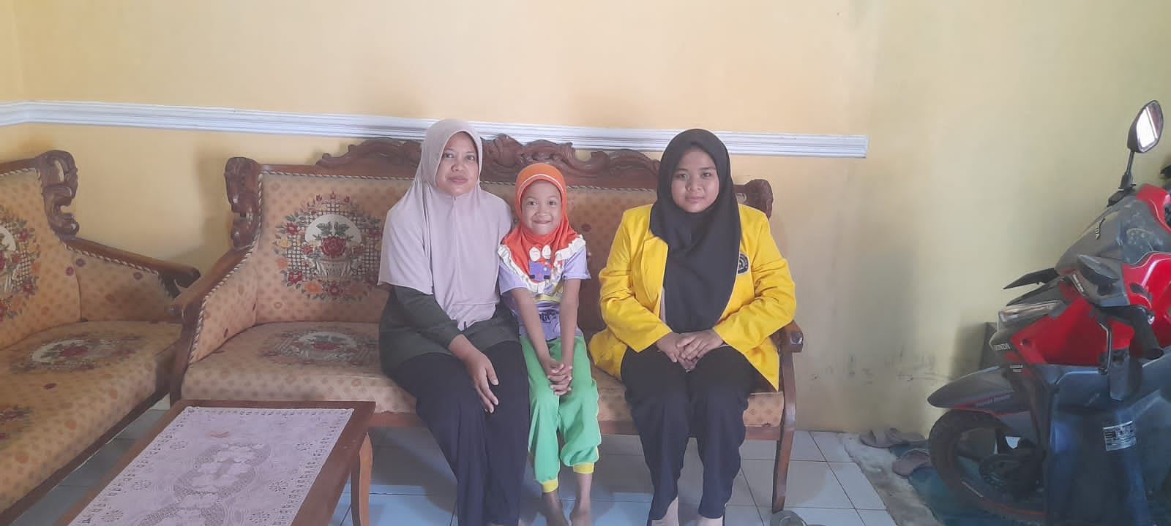

Wawancara dengan Orang Tua Anak Berkebutuhan Khusus Tunarungu Ibu NR

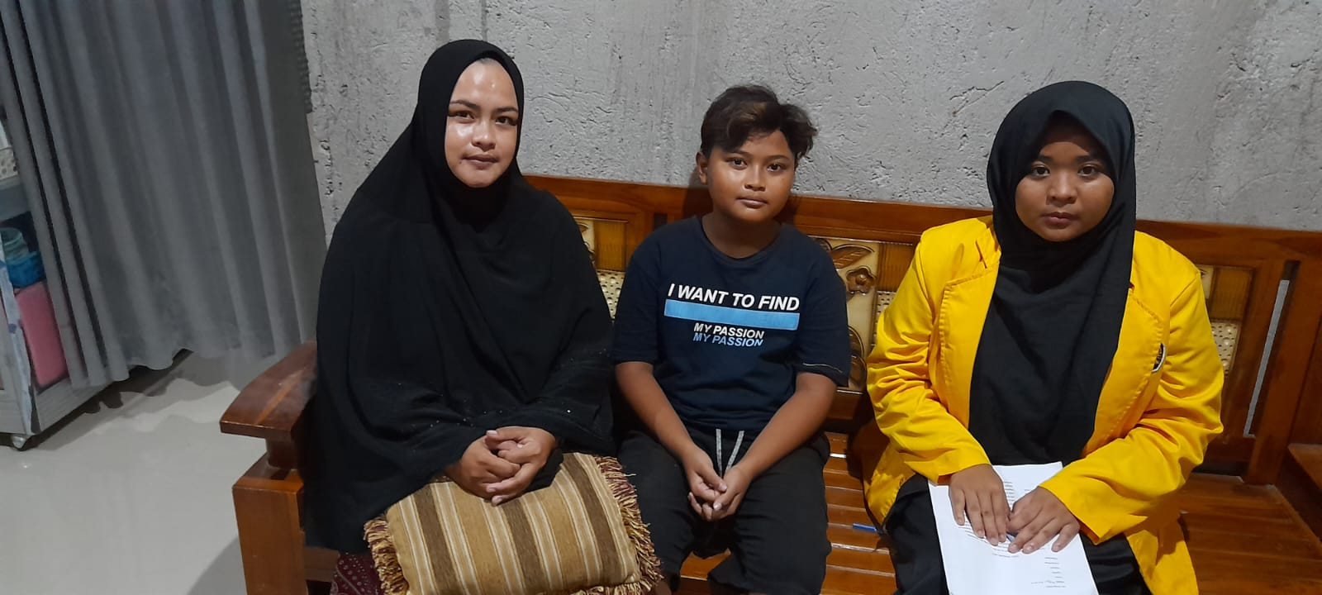

Wawancara dengan Orang Tua Anak Berkebutuhan Khusus Tunarungu Ibu RA

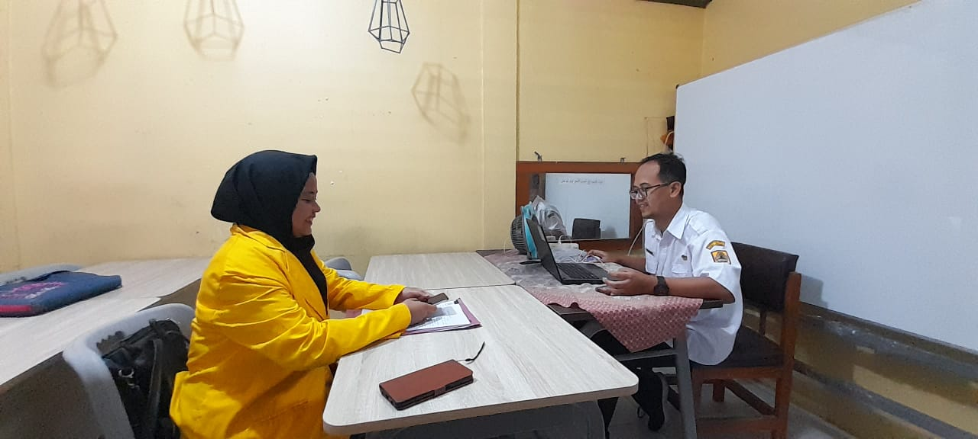

Wawancara dengan Guru Bapak E

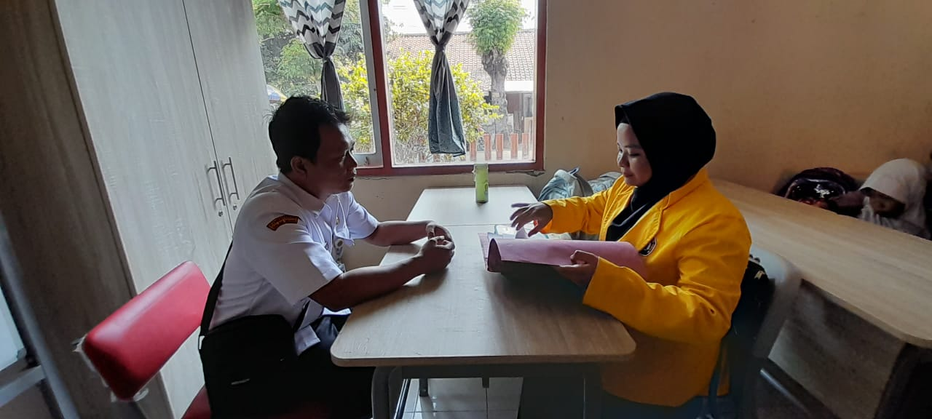

Wawancara dengan Guru Bapak I

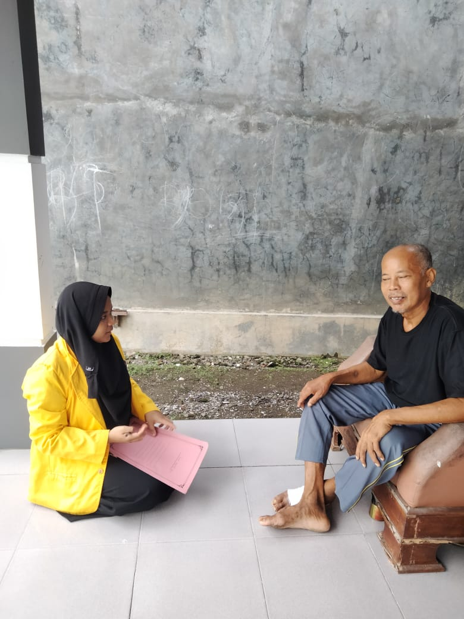

Wawancara dengan masyarakat Bapak R

**Lampiran 7 Hasil Scan Similarity Skripsi**

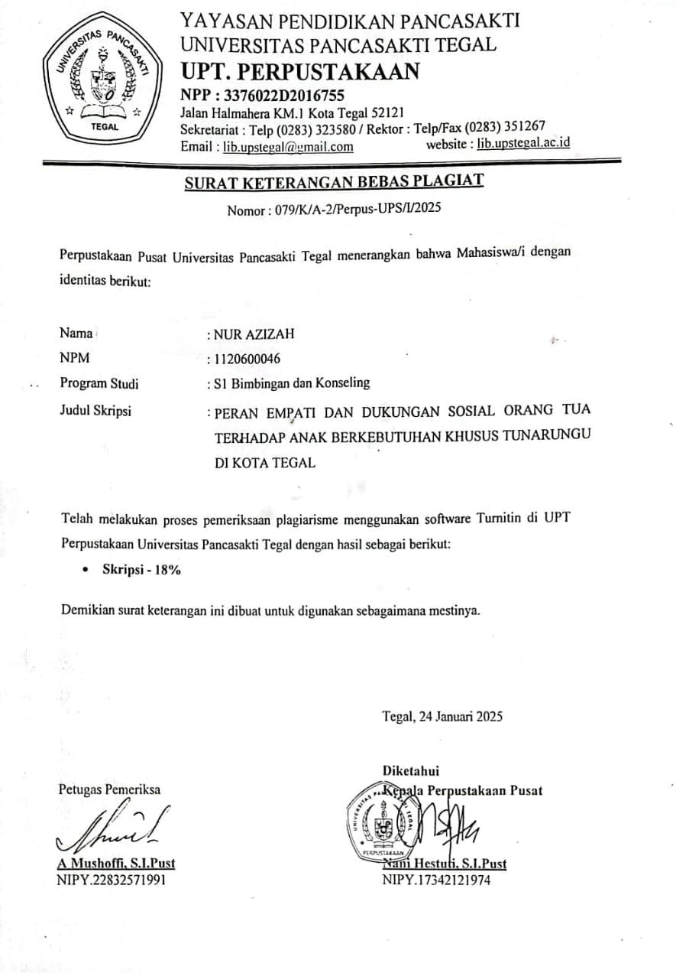

**Lampran 8 Berita Acara Bimbingan Skripsi**

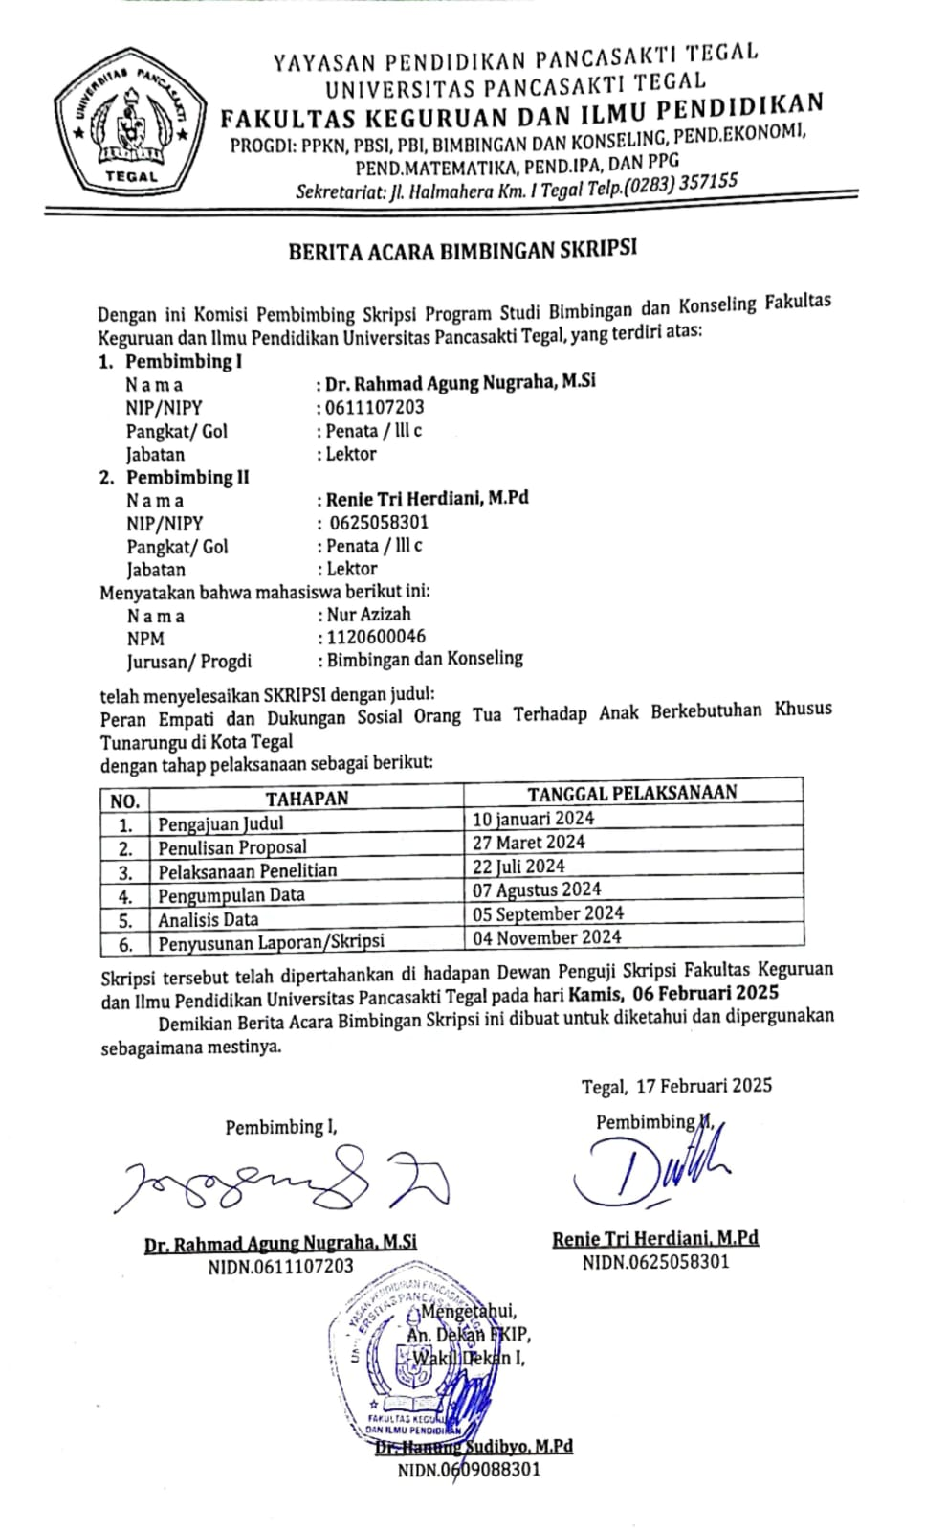

**Lampiran 9 Berita Acara Ujian Skripsi**

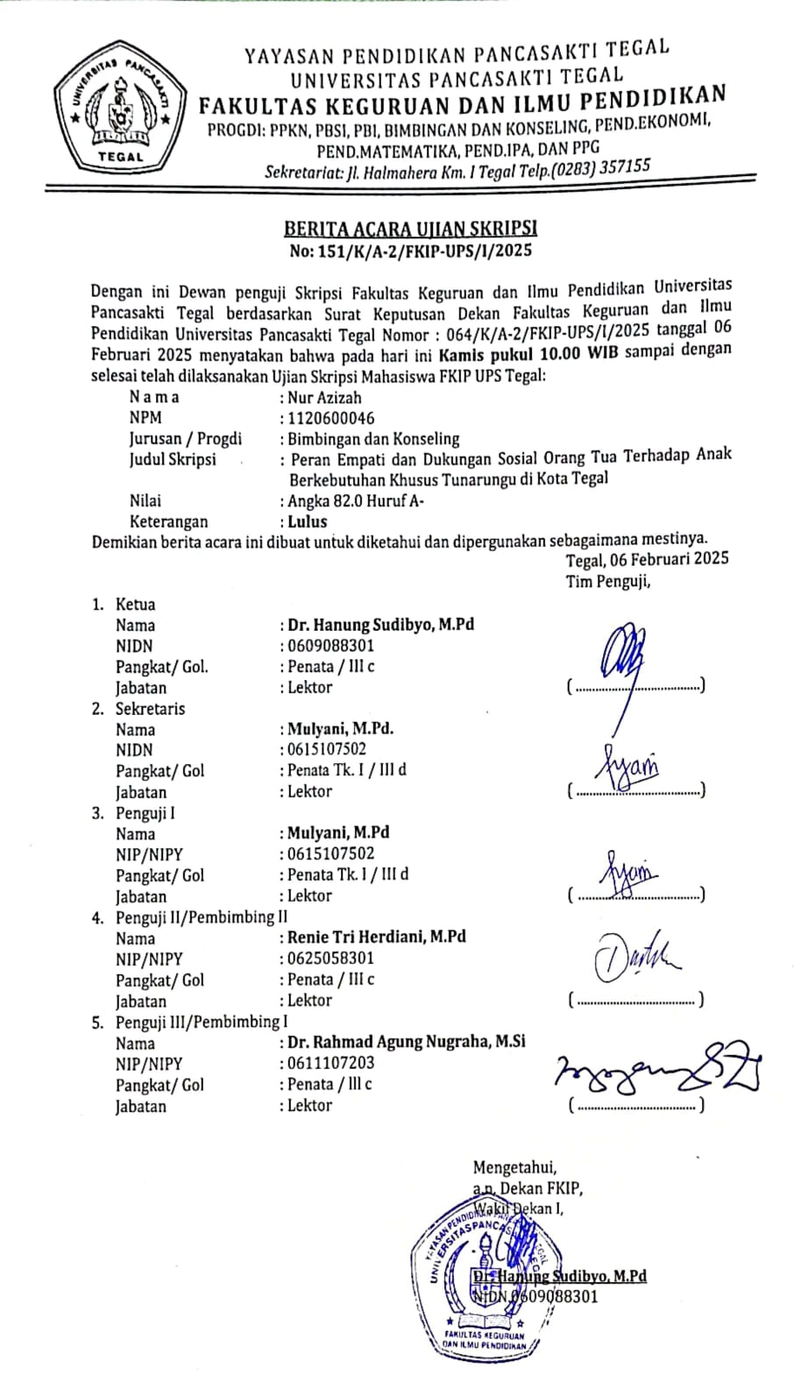

**Lampiran 10 Berita Acara Penyelesaian Revisi Skripsi**

